委託辦理國防部陸軍司令部精勤員工子女非營利幼兒園契約書
陸軍後勤指揮部(以下簡稱甲方)，依非營利幼兒園實施辦法(以下簡稱本辦法)，委託○○【非營利性質法人全名】（以下簡稱乙方），辦理國防部陸軍司令部精勤員工子女非營利幼兒園，並經雙方協議，訂定下列條款，以資共同遵守履行：
第一條 履約標的
甲方委託乙方辦理國防部陸軍司令部精勤員工子女非營利幼兒園。
第二條 甲方之權利義務
甲方應辦理下列事項：
一、土地、建物、設施及設備提供
(一)土地（詳附件1，地籍資料及其彙整表）：
地址：臺北市文山區汀洲路四段255、257、261、263號。
地號：文山區萬隆段二小段0499-0000。
面積：681.69平方公尺。
■甲方無償提供自行經管之土地予乙方使用。
□甲方協調其他機關(構)或學校出租土地予甲方，並提供乙方使用。
□甲方協調其他機關(構)或學校無償提供土地予甲方，並提供乙方使用。
□甲方協調其他機關(構)或學校撥用土地予甲方，並提供乙方使用。
□甲方以其他方式提供乙方使用(請說明: 。)
(二)建物（詳附件2，建物資料及其彙整表）：
地址：臺北市文山區汀洲路四段255、257、261、263號。
建號：95建字第0021號。
面積：469.69平方公尺。
■甲方無償提供自行經管之建物予乙方使用。
□甲方協調其他機關(構)或學校出租建物予甲方，並提供乙方使用。
□甲方協調其他機關(構)或學校無償提供建物予甲方，並提供乙方使用。
□甲方協調其他機關(構)或學校撥用建物予甲方，並提供乙方使用。
□甲方以其他方式提供乙方使用(請說明: 。)
(三)設施及設備：甲方無償提供乙方使用。
設施：辦公室(包括教保準備室)1間、盥洗室（包括廁所）4間、廚房1間、及儲藏室1間等。
設備：最近一次盤點之代管財產清冊(詳如附件3)，最終仍以甲方與乙方於點交時經雙方實際確認點收之代管財產清冊所載項目及數量為準。
二、前款以外之土地、建物、設施及設備，非營利幼兒園有使用必要者，甲方得協調其所屬場地管理機關以無償方式提供，或由非營利幼兒園逕向土地、建物、設施及設備所有人、管理人或使用人借用或租用。
三、甲方應主動協調其所屬場地管理機關，共同提供乙方於本契約期間辦理園務之相關行政支援；場地管理機關並應依相關規定，定期辦理公安、消防及遊戲設施等檢查，並繳納相關費用。
四、甲方為直轄市、縣（市）政府者，應依教育部補助各該主管機關主管之高級中等以下學校及教保服務機構投保公共意外責任保險實施要點之規定，辦理非營利幼兒園公共意外責任保險；甲方為直轄市、縣（市）政府以外之其他委託單位者，公共意外責任險由幼兒園所在地之主管機關辦理之。
五、甲方應依本辦法第二十五條規定，定期辦理財務、會計審查，並應依第四項及第五項規定公告非營利幼兒園財務資訊。
六、甲方應組成考評小組，辦理績效考評。但本辦法另有規定者，依規定辦理。
第三條 乙方之權利義務
乙方應辦理下列事項：
一、乙方設立之非營利幼兒園園務及相關工作如下：
(一)乙方應依甲方核准之經營計畫書，辦理園務及相關工作。
(二)乙方履行本契約，應以自己名義為法律行為，並自為權利義務主體。
(三)乙方不得將本契約或因本契約所生債權或債務之部分或全部讓與第三人。但經甲方同意者，不在此限。
(四)乙方履行本契約，有侵害第三人合法權益時，應由乙方負責處理，並承擔一切法律責任。
(五)乙方履行本契約，於必要時，應由乙方及其非營利幼兒園教保服務人員與其他服務人員，前往甲方或審議會列席說明。
(六)乙方依本契約規定應履行之責任，不因甲方對於乙方履約事項之審查、認可或核准，而減少或免除。
(七)乙方不得將本契約移轉、分包或轉包。
(八)乙方不得於其非營利幼兒園地點進行教材之宣傳及推銷等商業性活動，及本契約約定以外之工作及業務。
(九)有關所得稅稅捐扣繳或繳納，由乙方依所得稅法及相關稅法規定辦理；其相關責任歸屬乙方，與甲方無涉。
二、保險
(一)乙方應依本辦法、勞動基準法及勞工保險條例相關規定，投保火險、職業災害及團體意外保險項目(團體傷害保險-就園內教職員工投保團體傷害保險，意外身故或殘障保險金至少新臺幣(以下同)二百萬元，每次實支實付傷害醫療保險金限額至少三萬元，每日限額至少一千元)。但場地管理機關於訂約前已投保火險者（保險標的物應包括動產及不動產），得免重複投保。
(二)乙方人員因履行本契約所致之人體傷亡、財物損失及其他事故，均由乙方自行負責，與甲方無涉。
三、資料保密
(一)乙方對於非營利幼兒園幼兒、幼兒之父母、監護人或實際照顧幼兒之人、教保服務人員及其他服務人員之資料，負保密義務；其資料之蒐集、處理及利用，應依個人資料保護法之規定辦理，如有不當使用，致侵害甲方、幼兒、幼兒之父母、監護人或實際照顧幼兒之人、教保服務人員及其他服務人員或其他第三人權益時，應由乙方處理，並負一切法律責任。
(二)本契約內容有須保密者，乙方未經甲方書面同意，不得將本契約內容洩漏予與履約無關之第三人。
(三)乙方履約期間所知悉之甲方機密或任何不公開之文書、圖畫、消息、物品、影音資料或其他資訊，均應保密，不得無故洩漏。
四、土地、建物、設施及設備維護與管理
(一)甲方提供之土地、建物、設施及設備，乙方應負維護及保管責任，其非營利幼兒園於契約期間之修繕維護，應以營運成本支應；至契約期間屆滿時有修繕必要者，得依教育部國民及學前教育署補助辦理非營利幼兒園及職場互助教保服務中心作業要點規定辦理。財產有增減時，應依相關公產法規之規定辦理。
(二)甲方提供之土地、建物、設施及設備，乙方應以辦理非營利幼兒園教學及行政使用為限。
(三)本契約期間屆滿不再續約或終止本契約時，甲方提供之土地、建物、設施及設備，除依相關規定報廢者外，其餘如有短少或損壞，乙方應照原數量及規格照價修護、補足或照市價賠償。
(四)本契約期間屆滿不再續約或終止本契約時，乙方應將代管及以營運成本購置之財產返還並點交予甲方，不得要求任何補償；經甲方通知限期點交返還，屆期未點交返還者，乙方同意甲方以本契約為強制執行之名義。
(五)乙方應對其履約土地、建物、設施與設備及履約方法之適當性、可靠性及安全性，負完全責任。
(六)乙方之履約土地、建物、設施及設備有發生危險或意外事件之虞時，應立即採取防範措施。發生意外時，應立即採取搶救及復原；如有發生損害時，應對受損害之人員予以賠償。
五、乙方應依教育部補助各該主管機關主管之高級中等以下學校及教保服務機構投保公共意外責任保險實施要點之規定，配合辦理非營利幼兒園公共意外責任保險並參與相關教育訓練。
第四條 甲方及乙方共同義務
甲方及乙方應共同辦理下列事項：
一、甲方提供之設施及設備，於締結契約後，雙方應會同清點，並由甲方製作財產清冊移交乙方。
二、甲方提供之土地、建物、設施及設備之使用情形，甲方得定期或不定期派員檢查，乙方不得規避、妨礙或拒絕。
三、甲方及乙方之一方未請求他方依本契約履約者，不得視為或構成一方放棄請求他方依本契約履約之權利。
四、甲、乙雙方均應參與非營利幼兒園共識營或其他提升辦理知能之相關活動。
第五條 經費
非營利幼兒園營運成本之計算及補助請領規定如下：
一、非營利幼兒園之營運成本，應依本辦法第十七條規定計算。
二、本契約期間之營運成本，依前款規定計算並扣除晉薪後人事費之總營運成本為______元(原始總營運成本計______元、晉薪人事費計______元)。
三、就讀非營利幼兒園之幼兒，每人每學期領取本辦法、幼兒就讀教保服務機構補助辦法或其他中央主管機關所定性質相同之就學補助，不得超過幼兒應繳之全學期收費總額，且不得重複請領各地方政府所定就讀教保服務機構之補助或育兒津貼。
四、政府協助幼兒之父母、監護人或實際照顧幼兒之人支付之經費，非營利幼兒園應於直轄市、縣(市)主管機關指定之日前，掣據請領。
五、非營利幼兒園應按本辦法、教育部補(捐)助及委辦經費核撥結報作業要點及教育部國民及學前教育署補助辦理非營利幼兒園及職場互助教保服務中心作業要點相關規定，辦理經費支用、核撥及結報事宜。
第六條 辦理年限
非營利幼兒園辦理期間自一百十五年八月一日起至一百十九年七月三十一日止
第七條 教保服務內容
乙方應設立具「平等尊重、專業整合、公私協力、社區互動」核心價值之非營利幼兒園，並依幼兒教育及照顧法、幼兒教保及照顧服務實施準則及本辦法相關規定，提供下列教保服務：
一、提供生理、心理及社會需求滿足之相關服務。
二、提供健康飲食、衛生保健安全之相關服務及教育。
三、提供適宜發展之環境及學習活動。
四、提供增進身體動作、語文、認知、美感、情緒發展與人際互動等發展能力，與培養基本生活能力、良好生活習慣及積極學習態度之學習活動。
五、記錄生活與成長及發展與學習活動過程。
六、舉辦促進親子關係之活動。
七、其他有利於幼兒發展之相關服務。
乙方設立之非營利幼兒園，其教保活動課程應以統整方式實施，不得採分科教學或進行才藝課程，並應於本契約期間內，至少申請參與教育部國民及學前教育署辦理之幼兒園專業發展輔導計畫二次，並得以經中央主管機關同意之替代方案替代之。
第八條 教保服務對象
非營利幼兒園服務之幼兒共88人，其招生應依下列規定為之：
一、依本辦法第十四條所定優先招收需要協助幼兒，其仍有餘額者，招收一般幼兒。
二、另依性別平等工作法第二十三條第一項第二款規定設立之非營利幼兒園，依下列順序招收幼兒：
(一)員工之子女、孫子女，包括與甲方簽訂參與非營利幼兒園教保服務契約之其他政府機關(構)及公營事業之現職員工之子女、孫子女，及本非營利幼兒園之在職員工子女。
(二)需要協助幼兒。
(三)前二目以外幼兒。
三、第一款、前款第二目及第三目登記入園之幼兒人數，逾可招收幼兒名額時，同一順序幼兒應採公開抽籤方式為之，但前款第三目幼兒於登記入園時，其兄弟姊妹已於同一園就讀且非當學年度畢業者，得於同一順序優先招收。公開抽籤時，甲方得視情況派員現場督導。
非營利幼兒園應於每學期開始一個月內，於全國幼兒園幼生管理系統登載幼兒資料；未於學期開始前開辦者，應於開辦後一個月內完成登載。
第九條 教保服務時間
非營利幼兒園全年服務日及停止服務日，依本辦法第十五條規定辦理。
服務日之提供教保服務時間為每日上午八時至下午五時，並應配合幼兒之父母、監護人或實際照顧幼兒之人上班時間，彈性調整開園時間。
服務日每日下午五時後為延長照顧服務時間，得視幼兒之父母、監護人或實際照顧幼兒之人需求辦理。
第十條 收退費
非營利幼兒園依下列規定辦理收退費：
一、非營利幼兒園之收費，應依本辦法第十八條及本契約第五條規定計算，二歲以上未滿三歲幼兒每人每月單位成本為__________元；三歲以上至入國民小學前幼兒每人每月單位成本為__________元。
二、前款費用之繳交方式及政府協助幼兒之父母、監護人或實際照顧幼兒之人支付之差額，依本辦法第十八條規定辦理。
三、非營利幼兒園有向幼兒之父母、監護人或實際照顧幼兒之人收取第一款及延長照顧服務費以外費用之必要時，應依本辦法第十九條第一項及第二項規定辦理。
四、就讀非營利幼兒園之幼兒，因中途入園、離園及因故請假或依法令停課，其收退費事宜，應依本辦法第十九條第三項及第四項規定辦理。
五、延長照顧服務費之收退費事宜，應依本辦法第十九條第二項規定辦理。
非營利幼兒園執行前項規定發生債權或債務糾紛時，應自行協調；雙方協調未果者，應循法律途徑解決。
第十一條 會計財務
非營利幼兒園之財務處理，應依本辦法、非營利幼兒園會計財務及經費處理注意事項(以下簡稱注意事項)及相關法規辦理如下：
一、非營利幼兒園應依注意事項建立會計制度，且財務應獨立；經費之收支保管及運用，應設置專帳處理，並依性質開設專戶，專款專用。
二、非營利幼兒園應按原核定經費項目及執行期間確實執行，經費不得移作他用；經費流用及勻支原則，應依注意事項第十三點規定辦理。
三、非營利幼兒園之賸餘款，應依本辦法第三十四條規定辦理。
四、本契約期間所使用之經費，如屬甲方及其他政府機關補助者，應依機關會計程序相關規定入帳，並保存所有相關單據，按時辦理核銷手續。
五、非營利幼兒園應依注意事項第十四點及第十五點規定，由甲方委任之會計師進行查核及簽證，並得調閱相關憑證及請乙方說明，乙方不得拒絕。甲方或其委任之會計師於必要時，得影印會計表冊、帳簿或其他有關資料。
前項未規定者，依一般會計公認原則辦理。
第十二條 人員之僱用及組織
非營利幼兒園園內教保服務人員及其他服務人員之僱用規定如下：
一、教保服務人員及其他服務人員之配置，應依幼兒教育及照顧法、教保服務人員條例、幼兒園行政組織及員額編制標準與本辦法相關規定辦理。有增加員額需求者，得於不增加營運成本，且不影響幼生教保權益之情形下，經甲方同意後為之。
二、依前款規定僱用之教保服務人員及其他服務人員，其勞動條件，悉依勞動基準法相關法令規定辦理。
三、非營利幼兒園之教保服務人員及其他服務人員，應以乙方名義僱用，且至遲應於僱用後三十個工作日內，於全國教保資訊網填報系統登載相關資料，並報直轄市、縣（市）主管機關備查；人員異動時，亦同。終止或解除僱用契約時，由乙方依勞動基準法相關法令規定辦理。
四、非營利幼兒園之總務、會計職務或工作，不得由下列人員及其配偶、三親等以內血親、姻親擔任：
(一)非營利幼兒園之負責人、園長。
(二)非營利幼兒園所屬非營利法人之代表人、董(理)事。
第十三條 人事管理
乙方應擬訂非營利幼兒園行政組織、人員配置及人事管理規章等重要章則，並應符合本辦法、勞動基準法、性別平等工作法等相關法規。
乙方提供非營利幼兒園教保服務，不得僱用違反就業服務法、具教保服務人員條例或幼兒教育及照顧法所定消極資格之人員。
非營利幼兒園對其園內教保服務人員及其他服務人員之薪資及考核規定如下：
一、乙方應依本辦法、勞動基準法、性別平等工作法及薪資支給規定，發給教保服務人員及其他服務人員薪資，並提供相關福利；其薪資及相關福利，應納入僱用契約。
二、前款薪資支給、績效獎金支領及年終工作獎金核發，應依本辦法第二十一條規定辦理。
三、教保服務人員及其他服務人員之年終考核及晉薪，應依本辦法第二十二條規定辦理。
第十四條 管考機制
甲方應依本辦法第二十五條規定，辦理下列事項，乙方應配合為之：
一、審查：非營利幼兒園應於每學年度結束__________日內，報送前學年度工作報告、前學年度預、決算書、資產負債表及收支餘絀表、當學年度工作計畫及收支預算編列明細表，予甲方進行審查。
二、到園檢查：非營利幼兒園每學年至少應接受到園檢查一次。但本辦法另有規定者，依規定辦理。
第十五條 績效考評
甲方應依本辦法第二十五條規定，於期限內完成非營利幼兒園之績效考評；其考評項目及其他相關事項，應符合本辦法第二十七條規定。
前項績效考評結果達七十分以上者為通過；未滿七十分者為不通過。
績效考評結果達九十分以上者，依相關規定予以獎勵。
第十六條 契約之修正
本契約有下列情形之一者，得修正之：
一、本契約有效期間內，相關法令有修正者，甲方得斟酌情形修正本契約內容。
二、本契約有下列情形之一者，乙方或甲方得自事實發生之日起三十日內，以書面提出修正之請求：
(一)契約內容未盡事宜或意義不明。
(二)政策、法令、締約主體變更，或補助經費預算經刪減。
(三)服務需求變更。
(四)土地、建物、設施及設備變更。
(五)不可抗力情事發生。
(六)其他甲方或乙方提出之事由。
前項修正，涉及增加招收人數及營運成本者，應由甲方報中央主管機關同意後為之。
第十七條 契約之續辦
乙方應於本契約屆滿八個月前向甲方提出續辦意願，有續辦意願者，應提具後續四學年之經營計畫書，申請繼續辦理，經甲方依本辦法第三十條第二項規定，同意後繼續辦理。
第十八條 契約之終止
乙方未於前條所定期間內申請續辦，或申請續辦未經甲方同意者，本契約期間屆滿時，應終止辦理，並由甲方公告之。
乙方及其非營利幼兒園有本辦法第三十一條第一項所定情形之ㄧ者，甲方應依同條第二項提審議會審議後，以書面通知乙方終止本契約。
依前二項規定終止本契約之非營利幼兒園，除本契約另有規定外，應辦理移交，且其各項稅捐、維修、行銷、人事、清潔、維護、保養、修繕、水電、瓦斯、電話、保全及其他相關費用，應於終止後__________日內結清。
第十九條 契約之損害賠償
甲方依前條第二項規定終止本契約，致甲方有損害時，乙方應賠償之。乙方未依前條第三項規定辦理者，亦同。
甲方及乙方應採取必要之措施，以保障雙方免於因本契約之履行而遭第三人請求損害賠償；其有致第三人損害者，應由造成損害原因之一方負責賠償。
甲方於乙方履約時，發現有可歸責於乙方之事由，致有違反法令者，甲方應通知乙方限期改善；乙方屆期不改善者，甲方應依本辦法第三十一條規定終止本契約，並得向乙方請求損害賠償。
第二十條 服務對象之安置
本契約期間屆滿、契約終止，或乙方申請繼續辦理未經甲方核准者，甲、乙雙方應依本辦法第三十一條第四項規定，參酌幼兒之父母、監護人或實際照顧幼兒之人意願，協助安置幼兒至其他教保服務機構；乙方之履約土地、建物、設施及設備因故無法履約時，亦同，並依本辦法第三十一條第四項規定辦理安置作業。
第二十一條 契約爭議之處理
違反本契約或其爭議，依下列規定處理：
一、違約罰則：乙方及其非營利幼兒園有違反幼兒教育及照顧法、教保服務人員條例規定情形者，依該規定辦理。至其餘未依本契約規定辦理，經甲方通知乙方或其非營利幼兒園限期改善而屆期未改善者，每超過一個工作天，乙方須支付甲方五千元之懲罰性違約金。
二、甲方與乙方因履約而生爭議者，應考量公共利益及公平合理，本誠信和諧，盡力協調解決。其未能達成協議者，得依雙方合意之方式處理。
三、前款爭議發生後，乙方依法應提供教保服務，及本契約與爭議無關或不受影響之部分，甲、乙雙方應繼續履約。但經甲方同意無需履約者，不在此限。
第二十二條 契約消滅之處理
本契約期滿不再續約或終止時，自終止之日起，雙方之權利義務即消滅，並互負相關之保密義務。
第二十三條 其他相關事項
一、甲方及乙方於履約期間，應分別指定專人，辦理履約期間雙方協調與本契約有關事項。
二、乙方履約時不得僱用甲方之人員。
三、乙方及其非營利幼兒園之教保服務人員與其他服務人員，應共同遵守本契約；如有違反，甲方得視情節輕重，得建請乙方更換之，並得依本辦法第三十一條規定辦理。
四、資料送達方式
(一)除本契約另有訂定者外，應送達本契約當事人之通知、文件或資料，均應以中文書面為之，並於送達對方時生效。除經事前通知地址變更者外，雙方之地址應以下列為準。
甲方地址：臺北市南港區忠孝東路六段360號 。
乙方地址：__________________________________________。
(二)當事人之任何一方變更地址時，應於變更前依前款規定，以書面通知對方；他方如按原址，並依當時法律規定之任何一種送達方式辦理者，視為已送達對方。
五、乙方及其非營利幼兒園與第三人產生債務糾紛，於收受法院之假扣押或執行命令扣押其營運費用時，乙方營運之非營利幼兒園不得藉此停止教保服務；如發生損害，並應由乙方負責賠償。
六、本契約未載明之事項，依幼兒教育及照顧法、教保服務人員條例、本辦法、行政程序法、民法及相關法令辦理。
七、經營計畫書、教育部核定之營運成本及需求說明書為本契約之附件。
八、本契約一式○份，甲、乙雙方執正、副本各○份，一份送各該主管機關留存。
九、本契約自一百十五年八月一日起生效。
第二十四條 契約以中華民國法律為準據法，如有涉訴訟，甲方為政府機關（構）者，應依行政訴訟法定第一審管轄法院；甲方為國營事業或地方公營事業者，應以甲方所在地之地方法院為第一審管轄法院。

甲方：陸軍後勤指揮部
代表人：洪虎焱 中將
地址：臺北市南港區忠孝東路六段360號

乙方：○○【非營利性質法人全名】
代表人：____________
地址：___________________________________
中華民國 年 月 日

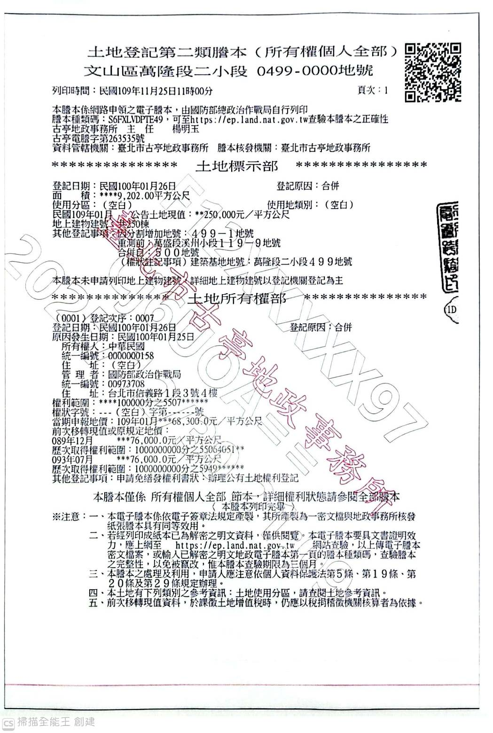
附件1

附件2
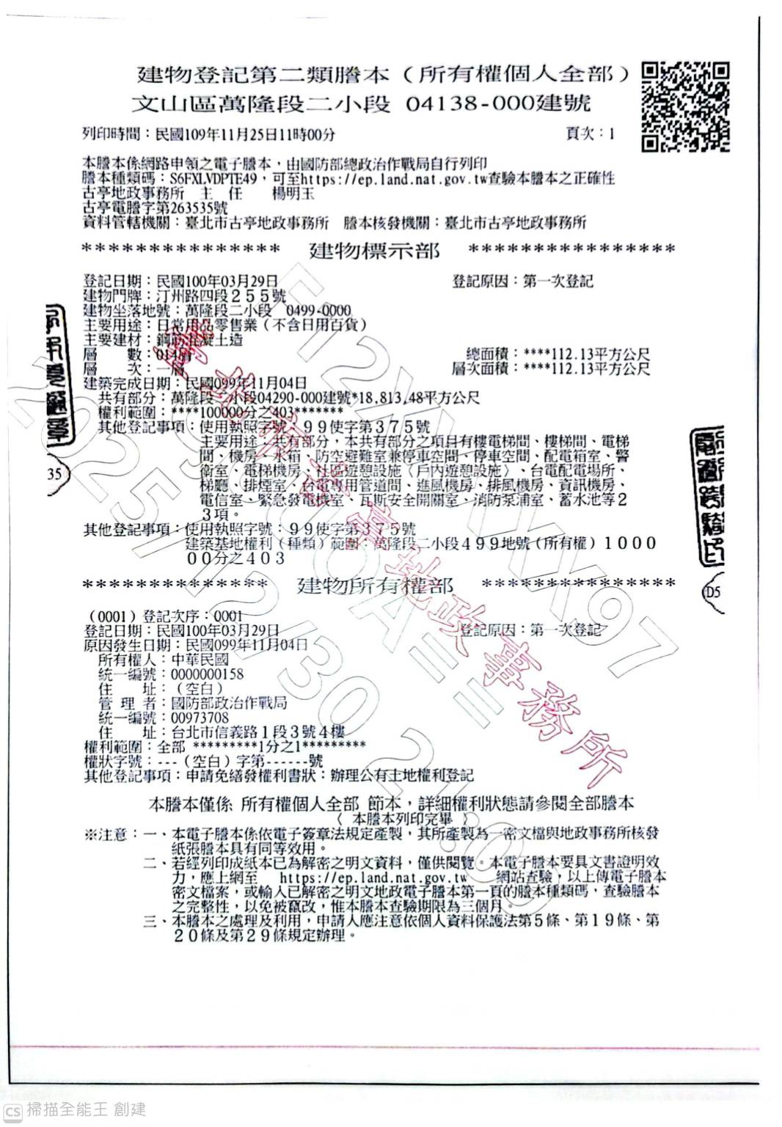
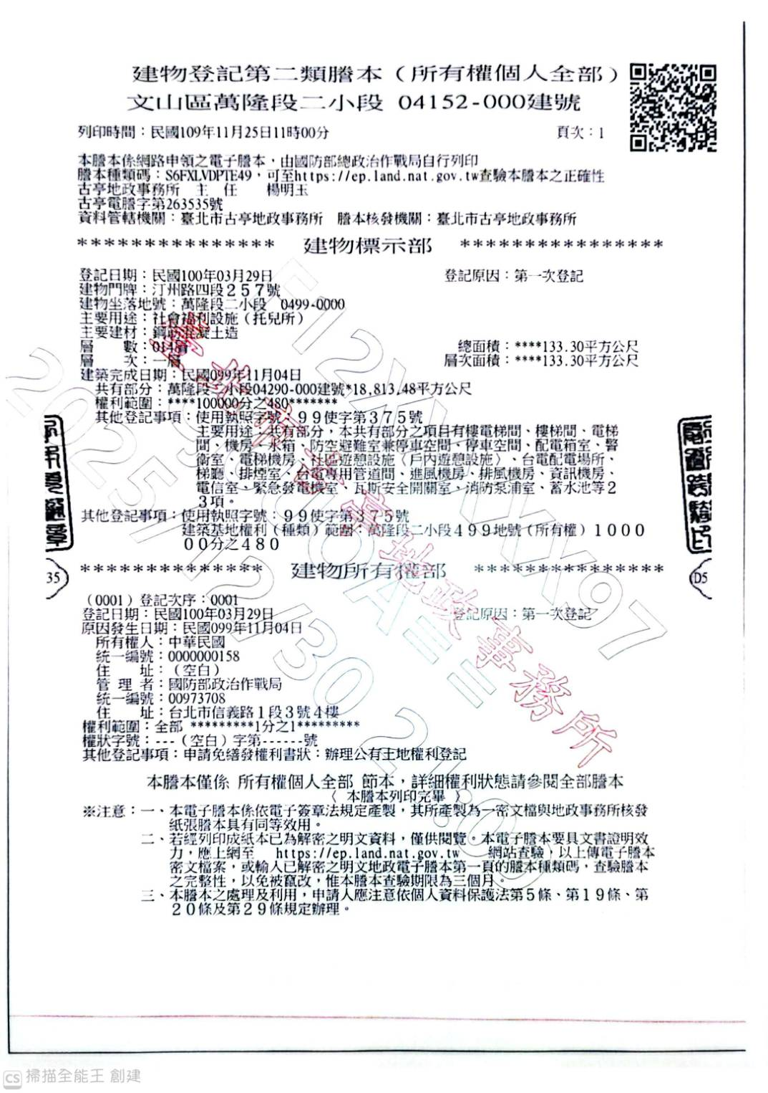
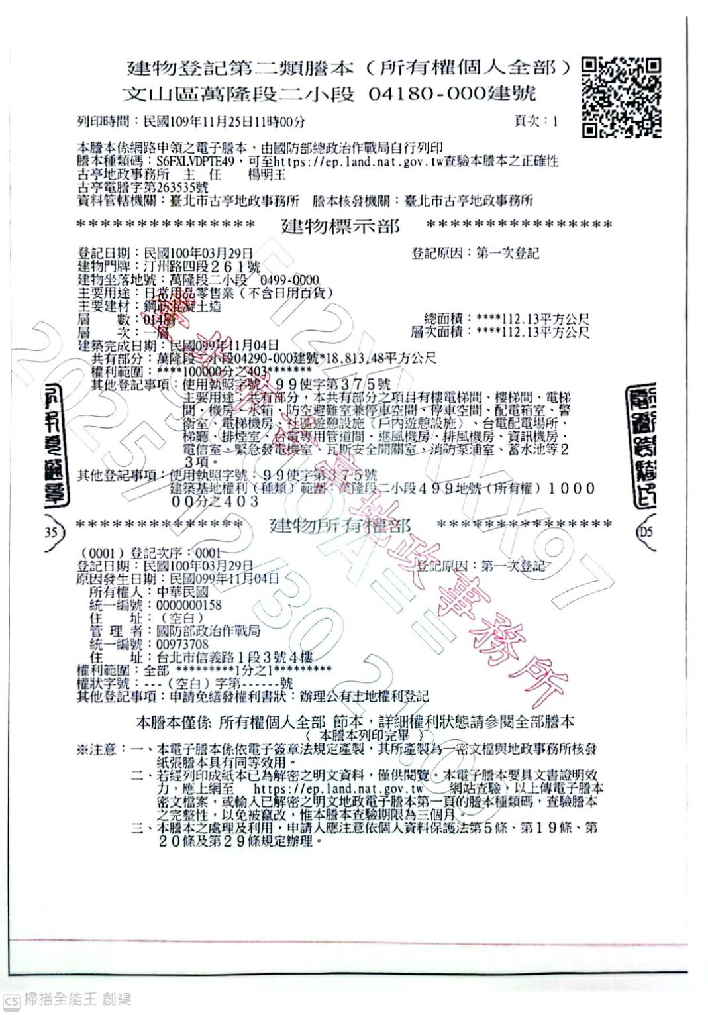
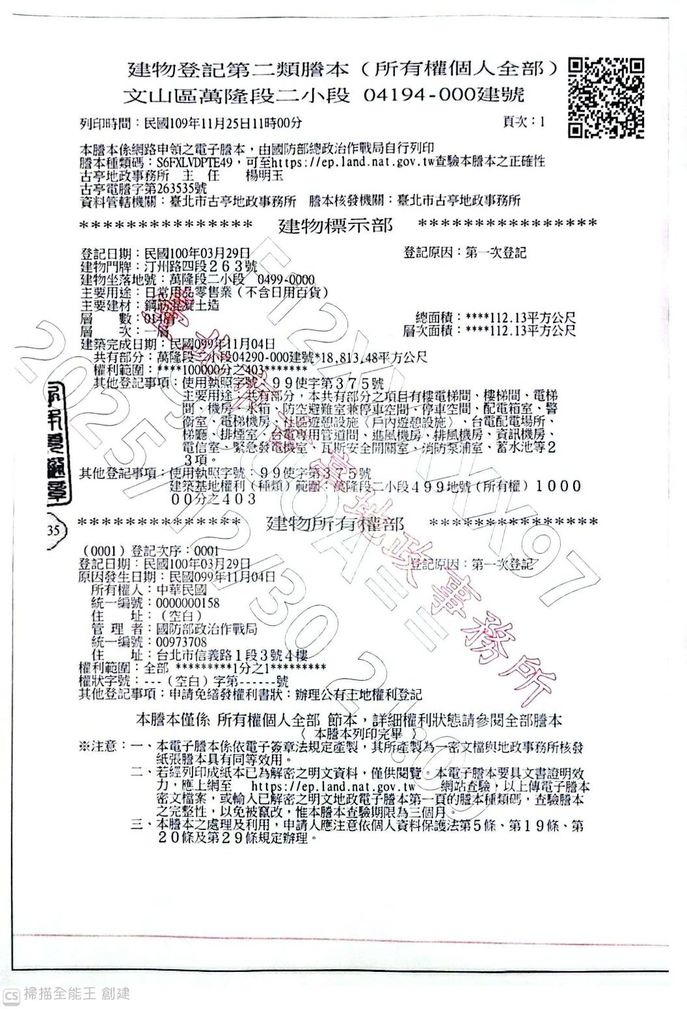
附件3
國防部陸軍司令部精勤員工子女非營利幼兒園代管財產清冊
項次 | 財產編號 | 財產名稱 | 品牌型號 | 單位 | 數量 | 單價 | 金額 | 取得日期 | 存置地點
1 | 501030723 5000001-5000005 | 超耐磨木地板(室內 8mmHDF) | 室內 8mmHDF | m² | 94 | 1,200 | 112,800 | 111/08/19 | 263號室內活動室
2 | 501030723 5000001-5000005 | 超耐磨木地板(室內 8mmHDF) | 室內 8mmHDF | m² | 94 | 1,200 | 112,800 | 111/08/19 | 261號室內活動室
3 | 501030723 5000001-5000005 | 超耐磨木地板(室內 8mmHDF) | 室內 8mmHDF | m² | 67 | 1,200 | 80,400 | 111/08/19 | 257號室內活動室
4 | 501030723 5000001-5000005 | 超耐磨木地板(室內 8mmHDF) | 室內 8mmHDF | m² | 4 | 1,200 | 4,800 | 111/08/19 | 257號室內活動室
5 | 501030723 5000001-5000005 | 超耐磨木地板(室內 8mmHDF) | 室內 8mmHDF | m² | 94 | 1,200 | 112,800 | 111/08/19 | 255號室內活動室
6 | 5070314 5000006-5000007 | 防火門 | NTE/R51334 | 組 | 1 | 30,000 | 30,000 | 111/08/19 | 257號室內活動室
7 | 5070314 5000006-5000007 | 防火門 | NTE/R51334 | 組 | 1 | 30,000 | 30,000 | 111/08/19 | 257號室內活動室
8 | 501030211 5000008-5000011 | 防焰遮光蛇行簾 |  | 才 | 201 | 150 | 30,150 | 111/08/19 | 261號室內活動室
9 | 501030211 5000008-5000011 | 防焰遮光蛇行簾 |  | 才 | 201 | 150 | 30,150 | 111/08/19 | 263號室內活動室
10 | 501030211 5000008-5000011 | 防焰遮光蛇行簾 |  | 才 | 201 | 150 | 30,150 | 111/08/19 | 255號室內活動室
11 | 501030211 5000008-5000011 | 防焰遮光蛇行簾 |  | 才 | 152 | 150 | 22,800 | 111/08/19 | 257號室內活動室
12 | 501010551 5000012-5000017 | T-BAR型LED平板燈 T-BAR型(1∮110V,40W) |  | 組 | 3 | 1,500 | 4,500 | 111/08/19 | 257號室內活動室
13 | 501010551 5000012-5000017 | T-BAR型LED平板燈 T-BAR型(1∮110V,40W) | T-BAR型(1∮110V,40W) | 組 | 2 | 1,500 | 3,000 | 111/08/19 | 257號室內活動室
14 | 501010551 5000012-5000017 | T-BAR型LED平板燈 T-BAR型(1∮110V,40W) | T-BAR型(1∮110V,40W) | 組 | 4 | 1,500 | 6,000 | 111/08/19 | 257號室內活動室
15 | 501010551 5000012-5000017 | T-BAR型LED平板燈 T-BAR型(1∮110V,40W) | T-BAR型(1∮110V,40W) | 組 | 18 | 1,500 | 27,000 | 111/08/19 | 255號室內活動室
16 | 501010551 5000012-5000017 | T-BAR型LED平板燈 T-BAR型(1∮110V,40W) | T-BAR型(1∮110V,40W) | 組 | 20 | 1,500 | 30,000 | 111/08/19 | 257號室內活動室
17 | 501010551 5000012-5000017 | T-BAR型LED平板燈 T-BAR型(1∮110V,40W) | T-BAR型(1∮110V,40W) | 組 | 2 | 1,500 | 3,000 | 111/08/19 | 255號室內活動室兒童廁所
18 | 501010551 5000012-5000017 | T-BAR型LED平板燈 T-BAR型(1∮110V,40W) | T-BAR型(1∮110V,40W) | 組 | 20 | 1,500 | 30,000 | 111/08/19 | 257號室內活動室兒童廁所
19 | 501010551 5000012-5000017 | T-BAR型LED平板燈 T-BAR型(1∮110V,40W) | T-BAR型(1∮110V,40W) | 組 | 1 | 1,500 | 1,500 | 111/08/19 | 255號室內活動室教師廁所
20 | 501010551 5000012-5000017 | T-BAR型LED平板燈 T-BAR型(1∮110V,40W) | T-BAR型(1∮110V,40W) | 組 | 18 | 1,500 | 27,000 | 111/08/19 | 261號室內活動室
21 | 501010551 5000012-5000017 | T-BAR型LED平板燈 T-BAR型(1∮110V,40W) | T-BAR型(1∮110V,40W) | 組 | 2 | 1,500 | 3,000 | 111/08/19 | 261號室內活動室兒童廁所
22 | 501010551 5000012-5000017 | T-BAR型LED平板燈 T-BAR型(1∮110V,40W) | T-BAR型(1∮110V,40W) | 組 | 1 | 1,500 | 1,500 | 111/08/19 | 261號室內活動室教師廁所
23 | 501010551 5000012-5000017 | T-BAR型LED平板燈 T-BAR型(1∮110V,40W) | T-BAR型(1∮110V,40W) | 組 | 1 | 1,500 | 1,500 | 111/08/19 | 263號室內活動室教師廁所
24 | 501010551 5000012-5000017 | T-BAR型LED平板燈 T-BAR型(1∮110V,40W) | T-BAR型(1∮110V,40W) | 組 | 2 | 1,500 | 3,000 | 111/08/19 | 263號室內活動室兒童廁所
25 | 501010841 5000018-5000021 | 不銹鋼洗手臺 |  | 組 | 2 | 10,000 | 20,000 | 111/08/19 | 263號室內活動室
26 | 501010841 5000018-5000021 | 不銹鋼洗手臺 |  | 組 | 2 | 10,000 | 20,000 | 111/08/19 | 261號室內活動室
27 | 501010841 5000018-5000021 | 不銹鋼洗手臺 |  | 組 | 2 | 10,000 | 20,000 | 111/08/19 | 255號室內活動室
28 | 501010841 5000018-5000021 | 不銹鋼洗手臺 |  | 組 | 2 | 10,000 | 20,000 | 111/08/19 | 257號室內活動室
29 | 501030729B 5000022 | LED招牌 | 招牌、中空板貼圖、立體字、 字貼、貼圖輸出、電源接線 | 組 | 1 | 66,750 | 66,750 | 111/08/19 | 257號招牌
30 | 60114  6000023-6000026 | 兒童洗手檯面飾灰鏡 |  | 才 | 9 | 300 | 2,700 | 111/08/19 | 263號室內活動室兒童廁所
31 | 60114  6000023-6000026 | 兒童洗手檯面飾灰鏡 |  | 才 | 9 | 300 | 2,700 | 111/08/19 | 261號室內活動室兒童廁所
32 | 60114  6000023-6000026 | 兒童洗手檯面飾灰鏡 |  | 才 | 9 | 300 | 2,700 | 111/08/19 | 255號室內活動室兒童廁所
33 | 60114  6000023-6000026 | 兒童洗手檯面飾灰鏡 |  | 才 | 16 | 300 | 4,800 | 111/08/19 | 257號室內活動室兒童廁所
34 | 301030138  3000027-3000031 | 防臭長集水槽 |  | m | 1 | 5,000 | 5,000 | 111/08/19 | 263號室內活動室教師廁所
35 | 301030138  3000027-3000031 | 防臭長集水槽 |  | m | 2 | 5,000 | 10,000 | 111/08/19 | 263號室內活動室兒童廁所
36 | 301030138  3000027-3000031 | 防臭長集水槽 |  | m | 1 | 5,000 | 5,000 | 111/08/19 | 261號室內活動室教師廁所
37 | 301030138  3000027-3000031 | 防臭長集水槽 |  | m | 2 | 5,000 | 10,000 | 111/08/19 | 261號室內活動室兒童廁所
38 | 301030138  3000027-3000031 | 防臭長集水槽 |  | m | 1 | 5,000 | 5,000 | 111/08/19 | 255號室內活動室教師廁所
39 | 301030138  3000027-3000031 | 防臭長集水槽 |  | m | 2 | 5,000 | 10,000 | 111/08/19 | 255號室內活動室兒童廁所
40 | 301030138  3000027-3000031 | 防臭長集水槽 |  | m | 2 | 5,000 | 10,000 | 111/08/19 | 257號室內活動室廚房
41 | 301030138  3000027-3000031 | 防臭長集水槽 |  | m | 1 | 5,000 | 5,000 | 111/08/19 | 257號室內活動室教師廁所
42 | 301030138  3000027-3000031 | 防臭長集水槽 |  | m | 2 | 5,000 | 10,000 | 111/08/19 | 257號室內活動室兒童廁所
43 | 303010111  3000032-3000035 | L型不銹鋼截水 |  | m | 1 | 5,000 | 5,000 | 111/08/19 | 263號室內活動室教師廁所
44 | 303010111  3000032-3000035 | L型不銹鋼截水 |  | m | 2 | 5,000 | 10,000 | 111/08/19 | 263號室內活動室兒童廁所
45 | 303010111  3000032-3000035 | L型不銹鋼截水 |  | m | 1 | 5,000 | 5,000 | 111/08/19 | 261號室內活動室教師廁所
46 | 303010111  3000032-3000035 | L型不銹鋼截水 |  | m | 2 | 5,000 | 10,000 | 111/08/19 | 261號室內活動室兒童廁所
47 | 303010111  3000032-3000035 | L型不銹鋼截水 |  | m | 1 | 5,000 | 5,000 | 111/08/19 | 255號室內活動室教師廁所
48 | 303010111  3000032-3000035 | L型不銹鋼截水 |  | m | 2 | 5,000 | 10,000 | 111/08/19 | 255號室內活動室兒童廁所
49 | 303010111  3000032-3000035 | L型不銹鋼截水 |  | m | 2 | 5,000 | 10,000 | 111/08/19 | 257號室內活動室兒童廁所
50 | 60108  6000036-6000039 | 龍頭 | ALEX | 組 | 1 | 1,200 | 1,200 | 111/08/19 | 263號室內活動室教師廁所
51 | 60108  6000036-6000039 | 龍頭 | ALEX | 組 | 4 | 1,200 | 4,800 | 111/08/19 | 263號室內活動室兒童廁所
52 | 60108  6000036-6000039 | 龍頭 | ALEX | 組 | 1 | 1,200 | 1,200 | 111/08/19 | 261號室內活動室教師廁所
53 | 60108  6000036-6000039 | 龍頭 | ALEX | 組 | 4 | 1,200 | 4,800 | 111/08/19 | 261號室內活動室兒童廁所
54 | 60108  6000036-6000039 | 龍頭 | ALEX | 組 | 1 | 1,200 | 1,200 | 111/08/19 | 255號室內活動室教師廁所
55 | 60108  6000036-6000039 | 龍頭 | ALEX | 組 | 4 | 1,200 | 4,800 | 111/08/19 | 255號室內活動室兒童廁所
56 | 60108  6000036-6000039 | 龍頭 | ALEX | 組 | 3 | 1,200 | 3,600 | 111/08/19 | 257號室內活動室教師廁所
57 | 60108  6000036-6000039 | 龍頭 | ALEX | 組 | 7 | 1,200 | 8,400 | 111/08/19 | 257號室內活動室兒童廁所
58 | 501010861  5000040-5000043 | 兒童馬桶 | ALEX/(H:54) | 組 | 3 | 8,000 | 24,000 | 111/08/19 | 263號室內活動室兒童廁所
59 | 501010861  5000040-5000043 | 兒童馬桶 | ALEX/(H:54) | 組 | 3 | 8,000 | 24,000 | 111/08/19 | 261號室內活動室兒童廁所
60 | 501010861  5000040-5000043 | 兒童馬桶 | ALEX/(H:54) | 組 | 3 | 8,000 | 24,000 | 111/08/19 | 255號室內活動室兒童廁所
61 | 501010861  5000040-5000043 | 兒童馬桶 | ALEX/(H:54) | 組 | 3 | 8,000 | 24,000 | 111/08/19 | 257號室內活動室兒童廁所
62 | 501010861  5000044-5000047 | 兒童小便斗 | ALEX/(H:85) | 組 | 3 | 8,000 | 24,000 | 111/08/19 | 263號室內活動室兒童廁所
63 | 501010861  5000044-5000047 | 兒童小便斗 | ALEX/(H:85) | 組 | 3 | 8,000 | 24,000 | 111/08/19 | 261號室內活動室兒童廁所
64 | 501010861  5000044-5000047 | 兒童小便斗 | ALEX/(H:85) | 組 | 3 | 8,000 | 24,000 | 111/08/19 | 255號室內活動室兒童廁所
65 | 501010861  5000044-5000047 | 兒童小便斗 | ALEX/(H:85) | 組 | 2 | 8,000 | 16,000 | 111/08/19 | 257號室內活動室兒童廁所
66 | 501010601  5000048-5000052 | 14"輕鋼架行空調風散(45W) | 禾聯/14吋輕鋼架型 | 組 | 1 | 3,500 | 3,500 | 111/08/19 | 263號室內活動室教師廁所
67 | 501010601  5000048-5000052 | 14"輕鋼架行空調風散(45W) | 禾聯/14吋輕鋼架型 | 組 | 2 | 3,500 | 7,000 | 111/08/19 | 263號室內活動室兒童廁所
68 | 501010601  5000048-5000052 | 14"輕鋼架行空調風散(45W) | 禾聯/14吋輕鋼架型 | 組 | 1 | 3,500 | 3,500 | 111/08/19 | 261號室內活動室教師廁所
69 | 501010601  5000048-5000052 | 14"輕鋼架行空調風散(45W) | 禾聯/14吋輕鋼架型 | 組 | 2 | 3,500 | 7,000 | 111/08/19 | 261號室內活動室兒童廁所
70 | 501010601  5000048-5000052 | 14"輕鋼架行空調風散(45W) | 禾聯/14吋輕鋼架型 | 組 | 1 | 3,500 | 3,500 | 111/08/19 | 255號室內活動室教師廁所
71 | 501010601  5000048-5000052 | 14"輕鋼架行空調風散(45W) | 禾聯/14吋輕鋼架型 | 組 | 2 | 3,500 | 7,000 | 111/08/19 | 255號室內活動室兒童廁所
72 | 501010601  5000048-5000052 | 14"輕鋼架行空調風散(45W) | 禾聯/14吋輕鋼架型 | 組 | 2 | 3,500 | 7,000 | 111/08/19 | 257號室內活動室廚房
73 | 501010601  5000048-5000052 | 空調風扇 14吋輕鋼架型 | 禾聯/14吋輕鋼架型 | 組 | 1 | 3,500 | 3,500 | 111/08/19 | 257號室內活動室教師廁所
74 | 501010601  5000048-5000052 | 空調風扇 14吋輕鋼架型 | 禾聯/14吋輕鋼架型 | 組 | 2 | 3,500 | 7,000 | 111/08/19 | 257號室內活動室兒童廁所
75 | 501010861  5000053-5000056 | 馬桶 | ALEX | 組 | 1 | 8,000 | 8,000 | 111/08/19 | 263號室內活動室教師廁所
76 | 501010861  5000053-5000056 | 馬桶 | ALEX | 組 | 1 | 8,000 | 8,000 | 111/08/19 | 261號室內活動室教師廁所
77 | 501010861  5000053-5000056 | 馬桶 | ALEX | 組 | 1 | 8,000 | 8,000 | 111/08/19 | 255號室內活動室教師廁所
78 | 501010861  5000053-5000056 | 馬桶 | ALEX | 組 | 1 | 8,000 | 8,000 | 111/08/19 | 257號室內活動室教師廁所
79 | 60108  6000057-6000060 | 蓮蓬頭及龍頭 | ALEX | 組 | 1 | 3,500 | 3,500 | 111/08/19 | 263號室內活動室教師廁所
80 | 60108  6000057-6000060 | 蓮蓬頭及龍頭 | ALEX | 組 | 1 | 3,500 | 3,500 | 111/08/19 | 261號室內活動室教師廁所
81 | 60108  6000057-6000060 | 蓮蓬頭及龍頭 | ALEX | 組 | 1 | 3,500 | 3,500 | 111/08/19 | 255號室內活動室教師廁所
82 | 60108  6000057-6000060 | 蓮蓬頭及龍頭 | ALEX | 組 | 1 | 3,500 | 3,500 | 111/08/19 | 257號室內活動室教師廁所
83 | 501050414  5000061 | 不鏽鋼欄杆(45cm*40cm) |  | 組 | 4 | 5,000 | 20,000 | 111/08/19 | 257號室內活動室教師廁所
84 | 501011010  5000062-5000065 | 瞬熱式熱水器(60HZ,9.9Kw) | 佳龍/NX99-LB | 組 | 1 | 7,000 | 7,000 | 111/08/19 | 263號室內活動室教師廁所
85 | 501011010  5000062-5000065 | 瞬熱式熱水器(60HZ,9.9Kw) | 佳龍/NX99-LB | 組 | 1 | 7,000 | 7,000 | 111/08/19 | 261號室內活動室教師廁所
86 | 501011010  5000062-5000065 | 瞬熱式熱水器(60HZ,9.9Kw) | 佳龍/NX99-LB | 組 | 1 | 7,000 | 7,000 | 111/08/19 | 255號室內活動室教師廁所
87 | 501011010  5000062-5000065 | 瞬熱式熱水器(60HZ,9.9Kw) | 佳龍/NX99-LB | 組 | 1 | 7,000 | 7,000 | 111/08/19 | 257號室內活動室教師廁所
88 | 60703  6000066 | 橫拉門(W:100cm H:270cm) |  | 樘 | 1 | 20,000 | 20,000 | 111/08/19 | 257號室內活動室廚房
89 | 60703  6000067 | 5mm烤漆玻璃 |  | 才 | 60 | 500 | 30,000 | 111/08/19 | 257號室內活動室廚房
90 | 501030301B  5000068 | 木作上吊櫃面貼美耐板 | 皓棋 | 尺 | 19 | 3,000 | 57,000 | 111/08/19 | 257號室內活動室廚房
91 | 501030301B  5000069 | 木作下櫃面貼美耐板 | 皓棋 | 尺 | 19 | 3,500 | 66,500 | 111/08/19 | 257號室內活動室廚房
92 | 501030607  50000070 | 不鏽鋼檯面 |  | CM | 275 | 60 | 16,500 | 111/08/19 | 257號室內活動室廚房
93 | 60114  6000071 | 不鏽鋼單水槽(W:90cm) |  | 組 | 2 | 10,000 | 20,000 | 111/08/19 | 257號室內活動室廚房
94 | 404020105  4000072 | RO濾水器 |  | 組 | 2 | 8,000 | 16,000 | 111/08/19 | 257號室內活動室廚房
95 | 3010914  3000073 | 電磁爐(60HZ,1400W) | 喜特利/JT-EG268 | 組 | 2 | 20,000 | 40,000 | 111/08/19 | 257號室內活動室廚房
96 | 6020106  6000074 | 排油煙機(60HZ,220W(含照明)) | 喜特利/JT-1880 | 組 | 2 | 10,000 | 20,000 | 111/08/19 | 257號室內活動室廚房
97 | 60303  6000075 | 分層電蒸箱 | 鷹宥企業社/380*400*770 | 座 | 1 | 25,000 | 25,000 | 111/08/19 | 257號室內活動室廚房
98 | 60303  6000076 | 煮飯鍋 | 林奈/RR-50A | 座 | 1 | 7,550 | 7,550 | 111/08/19 | 257號室內活動室廚房
99 | 60303  6000077 | 平底鍋 | miyaco/MY-1036 | 個 | 1 | 2,500 | 2,500 | 111/08/19 | 257號室內活動室廚房
100 | 60303  6000078 | 保溫湯鍋 | 金宏企業社/#304 34cm | 個 | 2 | 2,600 | 5,200 | 111/08/19 | 257號室內活動室廚房
101 | 60401  6000081 | 深方盤 |  | 個 | 12 | 300 | 3,600 | 111/08/19 | 257號室內活動室廚房
102 | 60401  6000082 | 淺方盤 |  | 個 | 12 | 170 | 2,040 | 111/08/19 | 257號室內活動室廚房
103 | 60703  6000083 | 9mm雙面單層水泥纖維板輕隔間 |  | m² | 18 | 1,500 | 27,000 | 111/08/19 | 257號室內活動室辦公室
104 | 60703  6000084 | 單開活動門(W:95cm H:190cm) |  | 組 | 1 | 15,000 | 15,000 | 111/08/19 | 257號室內活動室辦公室
105 | 60703  6000085-6000087 | 5+5mm 鋁框固定玻璃隔間 |  | 才 | 159 | 500 | 79,500 | 111/08/19 | 263號室內活動室號室內活動室
106 | 60703  6000085-6000087 | 5+5mm 鋁框固定玻璃隔間 |  | 才 | 159 | 500 | 79,500 | 111/08/19 | 261號室內活動室號室內活動室
107 | 60703  6000085-6000087 | 5+5mm 鋁框固定玻璃隔間 |  | 才 | 159 | 500 | 79,500 | 111/08/19 | 255號室內活動室號室內活動室
108 | 60703  6000088-6000090 | 5+5mm 玻璃門扇 | (W:95cm H:220cm) | 組 | 1 | 20,000 | 20,000 | 111/08/19 | 263號室內活動室
109 | 60703  6000088-6000090 | 5+5mm 玻璃門扇 | (W:95cm H:220cm) | 組 | 1 | 20,000 | 20,000 | 111/08/19 | 261號室內活動室
110 | 60703  6000088-6000090 | 5+5mm 玻璃門扇 | (W:95cm H:220cm) | 組 | 1 | 20,000 | 20,000 | 111/08/19 | 255號室內活動室
111 | 60703  6000091-6000093 | 新設5+5mm 玻璃門扇五金 | (預埋式地鉸鏈 /上.下包角 / 不鏽鋼造型把手 / 圓形門止) | 組 | 1 | 28,667 | 28,667 | 111/08/19 | 263號室內活動室
112 | 60703  6000091-6000093 | 新設5+5mm 玻璃門扇五金 | (預埋式地鉸鏈 /上.下包角 / 不鏽鋼造型把手 / 圓形門止) | 組 | 1 | 28,667 | 28,667 | 111/08/19 | 261號室內活動室
113 | 60703  6000091-6000093 | 新設5+5mm 玻璃門扇五金 | (預埋式地鉸鏈 /上.下包角 / 不鏽鋼造型把手 / 圓形門止) | 組 | 1 | 28,667 | 28,667 | 111/08/19 | 255號室內活動室
114 | 60703  6000094-6000096 | 木作隱藏門面貼美耐板 | 皓棋 | 樘 | 1 | 20,000 | 20,000 | 111/08/19 | 263號室內活動室
115 | 60703  6000094-6000096 | 木作隱藏門面貼美耐板 | 皓棋 | 樘 | 1 | 20,000 | 20,000 | 111/08/19 | 261號室內活動室
116 | 60703  6000094-6000096 | 木作隱藏門面貼美耐板 | 皓棋 | 樘 | 1 | 20,000 | 20,000 | 111/08/19 | 255號室內活動室
117 | 60703  6000097-6000099 | 木作包柱造型面飾黑板漆 |  | m² | 2 | 1,500 | 3,000 | 111/08/19 | 263號室內活動室
118 | 60703  6000097-6000099 | 木作包柱造型面飾黑板漆 |  | m² | 2 | 1,500 | 3,000 | 111/08/19 | 261號室內活動室
119 | 60703  6000097-6000099 | 木作包柱造型面飾黑板漆 |  | m² | 2 | 1,500 | 3,000 | 111/08/19 | 255號室內活動室
120 | 60114  6000100-6000103 | 新設兒童透心抗菌人造石槽型洗手檯 |  | m² | 2 | 7,000 | 14,000 | 111/08/19 | 263號室內活動室兒童廁所
121 | 60114  6000100-6000103 | 新設兒童透心抗菌人造石槽型洗手檯 |  | m² | 2 | 7,000 | 14,000 | 111/08/19 | 261號室內活動室兒童廁所
122 | 60114  6000100-6000103 | 新設兒童透心抗菌人造石槽型洗手檯 |  | m² | 2 | 7,000 | 14,000 | 111/08/19 | 255號室內活動室兒童廁所
123 | 60114  6000100-6000103 | 新設兒童透心抗菌人造石槽型洗手檯 |  | m² | 4 | 7,000 | 28,000 | 111/08/19 | 257號室內活動室兒童廁所
124 | 60114  6000104-6000106 | 化妝鏡 |  | 組 | 1 | 3,000 | 3,000 | 111/08/19 | 263號室內活動室教師廁所
125 | 60114  6000104-6000106 | 化妝鏡 |  | 組 | 1 | 3,000 | 3,000 | 111/08/19 | 261號室內活動室教師廁所
126 | 60114  6000104-6000106 | 化妝鏡 |  | 組 | 1 | 3,000 | 3,000 | 111/08/19 | 255號室內活動室教師廁所
127 | 501010603  5000107-5000109 | 冷氣(6.3KW吊隱式) | 6.3KW吊隱式 | 組 | 6 | 33,000 | 198,000 | 111/08/19 | 255、261、263號室內活動室
128 | 501010603  5000110 | 四方吹冷氣(8.0KW吊隱式) | 8.0KW吊隱式 | 組 | 1 | 55,000 | 55,000 | 111/08/19 | 257號室內活動室
129 | 501010603  5000111 | 四方吹冷氣(2.2KW吊隱式) | 2.2KW吊隱式 | 組 | 2 | 25,000 | 50,000 | 111/08/19 | 257號室內活動室
130 | 60601  6000112-6000115 | 光電式偵煙感應器侷限型二種 |  | 只 | 8 | 1,200 | 9,600 | 111/08/19 | 255、261、263、257號室內活動室
131 | 60109  6000116-6000119 | LED出口指示燈 C級1:1 |  | 台 | 10 | 2,500 | 25,000 | 111/08/19 | 255、261、263號室內活動室
132 | 502010102  5000120-5000123 | 10P乾粉滅火器(含鐵單放置盒) | 億隆/YL-C10 | 組 | 9 | 1,200 | 10,800 | 111/08/19 | 255、261、263號室內活動室
133 | 60109  6000124 | 定溫式局限型探測器 |  | 只 | 1 | 1,200 | 1,200 | 111/08/19 | 257號室內活動室
134 | 501010551  5000125 | LED崁頂式/壁掛式照明燈 |  | 台 | 4 | 3,000 | 12,000 | 111/08/19 | 257號室內活動室
135 | 60106  6000126-6000129 | 緊急廣播喇叭 (壁掛式/崁頂式3W/5W) | 壁掛式/崁頂式3W/5W | 組 | 4 | 2,000 | 8,000 | 111/08/19 | 257號室內活動室
136 | 501030301B  5000130-5000133 | 學生個人置納櫃(書包櫃、棉被櫃) | 皓棋/北歐白楓(40cm*60cm*90cm) | 組 | 116 | 4,000 | 464,000 | 111/08/19 | 255、257、261、263號室內活動室
137 | 501030301B  5000134-5000137 | 教職員置納櫃 | 皓棋/北歐白楓(60cm*40cm*90cm) | 組 | 17 | 4,000 | 68,000 | 111/08/19 | 255、257、261、263號室內活動室
138 | 60114  6000138-6000141 | 鞋櫃 | 皓棋/北歐白楓(126cm*35cm*22cm) | 組 | 12 | 3,000 | 36,000 | 111/08/19 | 255、257、261、263號室內活動室
139 | 60114  6000142-6000146 | 辦公桌 | 皓棋 | 組 | 7 | 5,250 | 36,750 | 111/08/19 | 255、257、261、263號室內活動室
140 | 60114  6000147-6000150 | 木製書報櫃 | 皓棋 | 座 | 4 | 7,350 | 29,400 | 111/08/19 | 255、257、261、263號室內活動室
141 | 60202  6000151-6000154 | 牙刷杯櫃 | 皓棋 | 座 | 4 | 5,245 | 20,980 | 111/08/19 | 255、257、261、263號室內活動室
142 | 60114  6000155-6000158 | 活動白板 | 皓棋 | 座 | 4 | 1,600 | 6,400 | 111/08/19 | 255、257、261、263號室內活動室
143 | 60114  6000159 | 辦公椅 |  | 張 | 3 | 1,580 | 4,740 | 111/08/19 | 257號室內活動室
144 | 501030301A  5000160-5000163 | 資料櫃 | 皓棋 | 組 | 4 | 6,820 | 27,280 | 111/08/19 | 255、261、263、257號室內活動室
145 | 60114  6000164 | 會議桌 | 寓承空間設計裝潢有限公司 | 組 | 1 | 18,900 | 18,900 | 111/08/19 | 倉庫
146 | 60114  6000165 | 身高體計 | 永田牌/BW-1110H | 座 | 1 | 18,500 | 18,500 | 111/08/19 | 257號室內活動室
147 | 61008  6000166 | 視力表(色盲板) |  | 座 | 1 | 3,780 | 3,780 | 111/08/19 | 257號室內活動
148 | 60114  6000167 | 保健床 |  | 座 | 1 | 8,100 | 8,100 | 111/08/19 | 257號室內活動室
149 | 60114  6000168-6000172 | 會議椅 | 摺疊鐵椅 | 張 | 10 | 450 | 4,500 | 111/08/19 | 倉庫
150 | 501030608  5000173 | 消毒櫃 | 健智幼教用品社/750*750*1850 | 座 | 1 | 69,000 | 69,000 | 111/08/19 | 廚房
151 | 405020201  4000174 | 電話總機 | 旭成電話器材有限公司/SD-616A | 台 | 1 | 18,900 | 18,900 | 111/08/19 | 257號室內活動室
152 | 405020201  4000175-4000178 | 顯示型免持對講數位分機 | 東訊/SD-7706E | 台 | 4 | 6,090 | 24,360 | 111/08/19 | 255、257、261、263號室內活動室
153 | 60106  6000179 | 訊號線（電話） |  | 式 | 1 | 16,275 | 16,275 | 111/08/19 | 257號室內活動室
154 | 501010701B  5000180 | 冰箱 | 鑫順冰櫃冷凍設備行/RS-120C/F | 台 | 1 | 35,000 | 35,000 | 111/08/19 | 257號室內活動室
155 | 405030310  4000181 | 擴大機 | 鴻昇企業有限公司/KB-120PA | 台 | 1 | 24,675 | 24,675 | 111/08/19 | 257號室內活動室
156 | 405030327  4000182-4000186 | 喇叭(含線材) |  | 台 | 4 | 3,990 | 15,960 | 111/08/19 | 257號室內活動室
157 | 6010604  5000187 | 麥克風 |  | 組 | 1 | 4,305 | 4,305 | 111/08/19 | 257號室內活動室
158 | 501010701B  5000188 | 家用冰箱 | 聲寶/SRB25G | 台 | 1 | 20,000 | 20,000 | 111/08/19 | 257號室內活動室
159 | 501010533  5000189 | 數位錄放影機（含線材） | 影王科技股份有限公司/VR-106 | 台 | 1 | 14,200 | 14,200 | 111/08/19 | 257號室內活動室
160 | 314020204  3000190 | 監控專用硬碟-10TB |  | 台 | 1 | 12,000 | 12,000 | 111/08/19 | 257號室內活動室
161 | 6080501  6000191-6000194 | 紅外線半球型攝影機（含線材） | 匯成視訊網通有限公司/KAHD-CX24 | 組 | 13 | 4,200 | 54,600 | 111/08/19 | 255、261、263、257號室內活動室
162 | 6080501  6000195-6000197 | 陣列式紅外線半球型攝影機（含線材） | 匯成視訊網通有限公司/KA-CX4 | 組 | 3 | 4,500 | 13,500 | 111/08/19 | 255、261、263、257號室內活動室
163 | 314010103  3000198 | 電腦主機 | acer/M4680G | 台 | 3 | 21,193 | 63,579 | 111/08/19 | 257號室內活動室
164 | 314010103  3000199 | 電腦螢幕 | ViewSonic/VG2448 | 台 | 3 | 6,070 | 18,210 | 111/08/19 | 257號室內活動室
165 | 314010103  3000200-3000203 | 筆記型電腦 | Acer/Trave1MateP215-53 | 台 | 4 | 25,133 | 100,532 | 111/08/19 | 255、261、263、257號室內活動室
166 | 501010521  5000204-5000207 | 單槍投影機 | NEC/P603X | 台 | 4 | 24,595 | 98,380 | 111/08/19 | 255、261、263、257號室內活動室
167 | 60114  6000208-6000211 | 投影銀幕 | 建達國際/VERTEX VT-100BW (VT-84X84W) | 支 | 4 | 2,277 | 9,108 | 111/08/19 | 倉庫
168 | 501011019  5000212-5000213 | 飲水機 | 賀眾牌/UW-9615AG | 台 | 2 | 16,194 | 32,388 | 111/08/19 | 255、261、263、257號室內活動室
169 | 60114  6000214-6000217 | 幼兒教具櫃 | 皓棋 | 座 | 48 | 3,933 | 188,784 | 111/08/19 | 255、261、263、257號室內活動室
170 | 60114  6000218-6000221 | 幼兒桌椅組(長方桌*4、半圓桌*5、幼兒椅*32) | 皓棋/(長方桌*4、半圓桌*5、幼兒椅*32) | 組 | 4 | 42,804 | 171,216 | 111/08/19 | 255、261、263、257號室內活動室、倉庫
171 | 501030799  000224-000227 | 單位積木 397塊具比例關係的標準單位積木 |  | 組 | 4 | 38,212 | 152,848 | 111/08/19 | 261、263號室內活動室、倉庫
172 | 501030799  000228 | 大積木 |  |  | 1 | 8,453 | 8,453 | 111/08/19 | 倉庫
173 | 501030799  000229 | 軟質木紋積木 |  | 組 | 1 | 8,443 | 8,443 | 111/08/19 | 255號室內活動室
174 | 60114  000230-000232 | MAGFORMERS磁性建構片-城市系列 |  | 組 | 3 | 869 | 2,607 | 111/08/19 | 倉庫
175 | 60114  000233-000234 | Lasy |  | 組 | 2 | 3,328 | 6,656 | 111/08/19 | 261、263號室內活動室、倉庫
176 | 60114  000235-000236 | 小樂高經典款 |  | 組 | 2 | 1,536 | 3,072 | 111/08/19 | 263號室內活動室、倉庫
177 | 60114  000237 | 序列對應串珠 |  | 組 | 1 | 1,536 | 1,536 | 111/08/19 | 倉庫
178 | 60114  000238 | Nathan 馬賽克編碼拼板 |  | 組 | 1 | 2,666 | 2,666 | 111/08/19 | 倉庫
179 | 60114  000239 | 5Q創意益智七巧板 |  | 組 | 4 | 195 | 780 | 111/08/19 | 261號室內活動室、倉庫
180 | 60114  000240 | 加減採蘋果 |  | 組 | 1 | 2,281 | 2,281 | 111/08/19 | 261號室內活動室
181 | 60114  000241 | 動物疊疊樂 |  | 組 | 1 | 1,180 | 1,180 | 111/08/19 | 263號室內活動室、倉庫
182 | 60114  000242 | 飛躍城堡歷險記 |  | 組 | 1 | 1,037 | 1,037 | 111/08/19 | 倉庫
183 | 60114  000243 | 龍博士-魔術金字塔 |  | 套 | 1 | 2,207 | 2,207 | 111/08/19 | 倉庫
184 | 60114  000244 | 巧手編織套裝 |  | 套 | 1 | 3,101 | 3,101 | 111/08/19 | 倉庫、263、261號室內活動室
185 | 60114  000245 | 創意組合磁力棒 |  | 組 | 1 | 1,383 | 1,383 | 111/08/19 | 倉庫
186 | 60114  000246 | 算數貓頭鷹 |  | 組 | 1 | 1,086 | 1,086 | 111/08/19 | 倉庫
187 | 60702  000247-000250 | 木質色紙架 |  | 組 | 4 | 1,284 | 5,136 | 111/08/19 | 255、263、261號室內活動室
188 | 60114  000251 | Sumblox數字積木 |  | 組 | 1 | 1,679 | 1,679 | 111/08/19 | 261號室內活動室
189 | 60114  000252 | 社區車輛 |  | 組 | 1 | 2,355 | 2,355 | 111/08/19 | 倉庫
190 | 60802  6000253-6000254 | 腳踏車12"X8 |  | 輛 | 2 | 3,733 | 7,466 | 111/08/19 | 倉庫
191 | 60802  6000255 -6000256 | 腳踏車16"X9 |  | 輛 | 2 | 4,187 | 8,374 | 111/08/19 | 倉庫
192 | 60802  6000257 -6000258 | 三輪車-小 |  | 輛 | 2 | 5,925 | 11,850 | 111/08/19 | 倉庫
193 | 60802  6000259-6000260 | 三輪車-中 |  | 輛 | 2 | 6,419 | 12,838 | 111/08/19 | 倉庫
194 | 60802  6000261 | 平衡滑步車 |  | 輛 | 1 | 2,568 | 2,568 | 111/08/19 | 倉庫
195 | 60114  6000262 | 過河石體能教具 |  | 組 | 1 | 3,555 | 3,555 | 111/08/19 | 257號室內活動室
196 | 60114  6000263 -6000264 | 滑溜布 |  | 條 | 2 | 1,871 | 3,742 | 111/08/19 | 257號室內活動室
197 | 60114  6000265-6000266 | 氣球傘 |  | 個 | 2 | 5,728 | 11,456 | 111/08/19 | 257號室內活動室
198 | 60114  6000267 | 萬象組 |  | 組 | 1 | 14,042 | 14,042 | 111/08/19 | 257號室內活動室
199 | 60114  6000268 | 搖滾圈-全圓 |  | 組 | 1 | 12,344 | 12,344 | 111/08/19 | 257號室內活動室
200 | 60802  6000269-6000270 | 烏龜墊 |  | 個 | 2 | 4,059 | 8,118 | 111/08/19 | 257號室內活動室
201 | 60114  6000271-6000272 | 數字軟墊 |  | 個 | 2 | 8,236 | 16,472 | 111/08/19 | 257號室內活動室
202 | 60802  6000273-6000274 | 小布球 |  | 袋 | 2 | 2,370 | 4,740 | 111/08/19 | 257號室內活動室
203 | B-111A-001 | 我沒有要把你吃掉 |  | 本 | 1 | 266 | 266 | 111/08/19 | 257號室內活動室
204 | B-111A-002 | 我們到底到了沒？ |  | 本 | 1 | 267 | 267 | 111/08/19 | 257號室內活動室
205 | B-111A-003 | 我們一起分享 |  | 本 | 1 | 267 | 267 | 111/08/19 | 257號室內活動室
206 | B-111A-004 | 老虎莉莉 |  | 本 | 1 | 267 | 267 | 111/08/19 | 257號室內活動室
207 | B-111A-005 | 我的妹妹聽不見 |  | 本 | 1 | 222 | 222 | 111/08/19 | 257號室內活動室
208 | B-111A-006 | 莉塔和那個那個去上學 |  | 本 | 1 | 214 | 214 | 111/08/19 | 257號室內活動室
209 | B-111A-007 | 我可以加入你的俱樂部嗎？ |  | 本 | 1 | 267 | 267 | 111/08/19 | 263號室內活動室
210 | B-111A-008 | 我永遠永遠愛你 |  | 本 | 1 | 267 | 267 | 111/08/19 | 257號室內活動室
211 | B-111A-009 | 小惡魔和小搗蛋打擊壞人 |  | 本 | 1 | 250 | 250 | 111/08/19 | 257號室內活動室
212 | B-111A-010 | 真是令人討厭的傢伙 |  | 本 | 1 | 267 | 267 | 111/08/19 | 257號室內活動室
213 | B-111A-011 | 拉奇和小獅子 |  | 本 | 1 | 240 | 240 | 111/08/19 | 257號室內活動室
214 | B-111A-012 v.01-v.05 | 威力在哪裡繽紛樂套書 WHERE'S WALLY？ |  | 套 | 1 | 1,555 | 1,555 | 111/08/19 | 261、257號室內活動室
215 | B-111A-013 | 我，是什麼呢？ |  | 本 | 1 | 284 | 284 | 111/08/19 | 257號室內活動室
216 | B-111A-014 | 三隻山羊嘎啦嘎啦 |  | 本 | 1 | 222 | 222 | 111/08/19 | 257號室內活動室
217 | B-111A-015 | 今天真好 |  | 本 | 1 | 250 | 250 | 111/08/19 | 257號室內活動室
218 | B-111A-016 | 永遠愛你 |  | 本 | 1 | 311 | 311 | 111/08/19 | 257號室內活動室
219 | B-111A-017 | 不要再有蝴蝶結 |  | 本 | 1 | 267 | 267 | 111/08/19 | 257號室內活動室
220 | B-111A-018 | 但是熊回來了 |  | 本 | 1 | 267 | 267 | 111/08/19 | 257號室內活動室
221 | B-111A-019 | 貓熊澡堂 |  | 本 | 1 | 284 | 284 | 111/08/19 | 257號室內活動室
222 | B-111A-020 | 白熊的內褲 |  | 本 | 1 | 284 | 284 | 111/08/19 | 257號室內活動室
223 | B-111A-021 | 烏鴉太郎 |  | 本 | 1 | 231 | 231 | 111/08/19 | 257號室內活動室
224 | B-111A-022 | 看蔬菜是這樣的！ |  | 本 | 1 | 250 | 250 | 111/08/19 | 257號室內活動室
225 | B-111A-023 | 巴士出發囉! |  | 本 | 1 | 267 | 267 | 111/08/19 | 257號室內活動室
226 | B-111A-024 | 親一親 |  | 本 | 1 | 222 | 222 | 111/08/19 | 257號室內活動室
227 | B-111A-025 | 排好了唷 |  | 本 | 1 | 232 | 232 | 111/08/19 | 257號室內活動室
228 | B-111A-026 | 紅圓圓和黑圓圓 |  | 本 | 1 | 232 | 232 | 111/08/19 | 257號室內活動室
229 | B-111A-027 | 大頭妹 |  | 本 | 1 | 284 | 284 | 111/08/19 | 257號室內活動室
230 | B-111A-028 | 大頭妹與眼鏡弟 |  | 本 | 1 | 258 | 258 | 111/08/19 | 257號室內活動室
231 | B-111A-029 | 因為寶寶笑了 |  | 本 | 1 | 267 | 267 | 111/08/19 | 257號室內活動室
232 | B-111A-030 | 到底在排什麼呢？ |  | 本 | 1 | 284 | 284 | 111/08/19 | 257號室內活動室
233 | B-111A-031 | 鴨子騎車記 |  | 本 | 1 | 311 | 311 | 111/08/19 | 257號室內活動室
234 | B-111A-032 v.01-v.05 | 頑皮小毛經典繪本集 |  | 套 | 1 | 1,600 | 1,600 | 111/08/19 | 255、257號室內活動室
235 | B-111A-033 | 瑪莉的秘密 |  | 本 | 1 | 204 | 204 | 111/08/19 | 257號室內活動室
236 | B-111A-034 | 艾瑪玩捉迷藏 |  | 本 | 1 | 328 | 328 | 111/08/19 | 257號室內活動室
237 | B-111A-035 | 艾瑪回來了 |  | 本 | 1 | 258 | 258 | 111/08/19 | 257號室內活動室
238 | B-111A-036 | 艾瑪踩高蹺 |  | 本 | 1 | 258 | 258 | 111/08/19 | 257號室內活動室
239 | B-111A-037 | 三隻怪獸 |  | 本 | 1 | 231 | 231 | 111/08/19 | 257號室內活動室
240 | B-111A-038 | 大象艾瑪 |  | 本 | 1 | 311 | 311 | 111/08/19 | 257號室內活動室
241 | B-111A-039 | 丹福先生 |  | 本 | 1 | 213 | 213 | 111/08/19 | 257號室內活動室
242 | B-111A-040 | 消失的魔法 |  | 本 | 1 | 222 | 222 | 111/08/19 | 257號室內活動室
243 | B-111A-041 | 我的小雞雞 |  | 本 | 1 | 250 | 250 | 111/08/19 | 263號室內活動室
244 | B-111A-042 | 沒事,沒事 |  | 本 | 1 | 222 | 222 | 111/08/19 | 257號室內活動室
245 | B-111A-043 | 猜猜我有多愛你 |  | 本 | 1 | 267 | 267 | 111/08/19 | 257號室內活動室
246 | B-111A-044 | 媽媽的小褲褲 |  | 本 | 1 | 240 | 240 | 111/08/19 | 257號室內活動室
247 | B-111A-045 | 野貓軍團烤麵包 |  | 本 | 1 | 250 | 250 | 111/08/19 | 255號室內活動室
248 | B-111A-046 v.01-v.03 | 小修與沃特繪本集 |  | 套 | 1 | 818 | 818 | 111/08/19 | 255號室內活動室
249 | B-111A-047 | 小蟬兒，今晚輪到你了！ |  | 本 | 1 | 267 | 267 | 111/08/19 | 257號室內活動室
250 | B-111A-048 | 冬天是什麼樣子？ |  | 本 | 1 | 250 | 250 | 111/08/19 | 257號室內活動室
251 | B-111A-049 | 野貓軍團 咖哩飯 |  | 本 | 1 | 250 | 250 | 111/08/19 | 257號室內活動室
252 | B-111A-050 v01-v.07 | 野貓祭限定套書 |  | 套 | 1 | 1,698 | 1,698 | 111/08/19 | 261、257號室內活動室
253 | B-111A-051 | 野貓軍團 GO GO GO！ |  | 本 | 1 | 222 | 222 | 111/08/19 | 257號室內活動室
254 | B-111A-052 v.01-v.06 | 超人氣小雞幸福書包 |  | 套 | 1 | 1,706 | 1,706 | 111/08/19 | 257號室內活動室
255 | B-111A-053 v.01-v.04 | 小企鵝歡樂旅程 |  | 套 | 1 | 995 | 995 | 111/08/19 | 257號室內活動室
256 | B-111A-054 | 海盜船 |  | 本 | 1 | 258 | 258 | 111/08/19 | 257號室內活動室
257 | B-111A-055 v.01-v.03 | 古利和古拉套書 |  | 套 | 1 | 667 | 667 | 111/08/19 | 257號室內活動室
258 | B-111A-056 | 鼠小弟刷刷牙 |  | 本 | 1 | 267 | 267 | 111/08/19 | 257號室內活動室
259 | B-111A-057 | 鼠小弟的小背心 |  | 本 | 1 | 284 | 284 | 111/08/19 | 257號室內活動室
260 | B-111A-058 | 鼠小弟的鬆餅派對 |  | 本 | 1 | 284 | 284 | 111/08/19 | 257號室內活動室
261 | B-111A-059 | 鼠小弟音樂會 |  | 本 | 1 | 250 | 250 | 111/08/19 | 263號室內活動室
262 | B-111A-060 v.01-v.04 | 蠟筆小黑成長繪本套書 |  | 套 | 1 | 1,067 | 1,067 | 111/08/19 | 257號室內活動室
263 | B-111A-061 | 橘色奇蹟 |  | 本 | 1 | 240 | 240 | 111/08/19 | 257號室內活動室
264 | B-111A-062 | 你要去哪裡 (要到哪裡去呢？) |  | 本 | 1 | 320 | 320 | 111/08/19 | 257號室內活動室
265 | B-111A-063 | 爸爸去哪兒了 |  | 本 | 1 | 249 | 249 | 111/08/19 | 257號室內活動室
266 | B-111A-064 | 兔子先生去散步 |  | 本 | 1 | 196 | 196 | 111/08/19 | 257號室內活動室
267 | B-111A-065 | 鱷魚怕怕牙醫怕怕 |  | 本 | 1 | 222 | 222 | 111/08/19 | 257號室內活動室
268 | B-111A-066 | 從窗外送來的禮物 |  | 本 | 1 | 250 | 250 | 111/08/19 | 255號室內活動室
269 | B-111A-067 | 鯨魚 |  | 本 | 1 | 250 | 250 | 111/08/19 | 257號室內活動室
270 | B-111A-068 | 讓您久等了 |  | 本 | 1 | 213 | 213 | 111/08/19 | 257號室內活動室
271 | B-111A-069 | 小金魚逃走了 |  | 本 | 1 | 196 | 196 | 111/08/19 | 257號室內活動室
272 | B-111A-070 | 爸爸走丟了 |  | 本 | 1 | 360 | 360 | 111/08/19 | 255號室內活動室
273 | B-111A-071 | 誰吃掉了 |  | 本 | 1 | 160 | 160 | 111/08/19 | 257號室內活動室
274 | B-111A-072 | 我是大象 |  | 本 | 1 | 213 | 213 | 111/08/19 | 257號室內活動室
275 | B-111A-073 v.01-v.05 | 五味太郎創意的遊戲書-套書 |  | 套 | 1 | 844 | 844 | 111/08/19 | 255號室內活動室
276 | B-111A-074 | 火 |  | 本 | 1 | 222 | 222 | 111/08/19 | 257號室內活動室
277 | B-111A-075 | 帶來幸福的酢漿草 |  | 本 | 1 | 249 | 249 | 111/08/19 | 257號室內活動室
278 | B-111A-076 | 大熊校長 |  | 本 | 1 | 258 | 258 | 111/08/19 | 257號室內活動室
279 | B-111A-077 | 你最愛誰？ |  | 本 | 1 | 267 | 267 | 111/08/19 | 257號室內活動室
280 | B-111A-078 | 媽媽看我！ |  | 本 | 1 | 240 | 240 | 111/08/19 | 257號室內活動室
281 | B-111A-079 | 天使的花朵 |  | 本 | 1 | 196 | 196 | 111/08/19 | 257號室內活動室
282 | B-111A-080 | 有什麼毛病 |  | 本 | 1 | 267 | 267 | 111/08/19 | 257號室內活動室
283 | B-111A-081 | 灰王子 |  | 本 | 1 | 267 | 267 | 111/08/19 | 257號室內活動室
284 | B-111A-082 | 噓!這是秘密 |  | 本 | 1 | 222 | 222 | 111/08/19 | 257號室內活動室
285 | B-111A-083 | 在圓木橋上搖晃 |  | 本 | 1 | 250 | 250 | 111/08/19 | 257號室內活動室
286 | B-111A-084 | 怎麼辦？怎麼辦？掉進洞裡啦！ |  | 本 | 1 | 250 | 250 | 111/08/19 | 257號室內活動室
287 | B-111A-085 | 安的種子 |  | 本 | 1 | 222 | 222 | 111/08/19 | 257號室內活動室
288 | B-111A-086 | 一園青菜成了精 |  | 本 | 1 | 222 | 222 | 111/08/19 | 257號室內活動室
289 | B-111A-087 | 是蝸牛開始的 |  | 本 | 1 | 249 | 249 | 111/08/19 | 257號室內活動室
290 | B-111A-088 | 吃不飽的大熊 |  | 本 | 1 | 196 | 196 | 111/08/19 | 257號室內活動室
291 | B-111A-089 | 貝蒂好想好想吃香蕉 |  | 本 | 1 | 250 | 250 | 111/08/19 | 257號室內活動室
292 | B-111A-090 | 貝蒂不想不想去睡覺 |  | 本 | 1 | 250 | 250 | 111/08/19 | 257號室內活動室
293 | B-111A-091 | 熊貓先生，我願意等 |  | 本 | 1 | 284 | 284 | 111/08/19 | 255號室內活動室
294 | B-111A-092 | 拜託，熊貓先生 |  | 本 | 1 | 284 | 284 | 111/08/19 | 255號室內活動室
295 | B-111A-093 | 我不喜歡你這樣對我 |  | 本 | 1 | 250 | 250 | 111/08/19 | 257號室內活動室
296 | B-111A-094 | 我的爸爸是麵包師傅 |  | 本 | 1 | 232 | 232 | 111/08/19 | 257號室內活動室
297 | B-111A-095 | 有一個下雨天 |  | 本 | 1 | 196 | 196 | 111/08/19 | 257號室內活動室
298 | B-111A-096 | 小老鼠奇奇去外婆家 |  | 本 | 1 | 267 | 267 | 111/08/19 | 257號室內活動室
299 | B-111A-097 | 大猩猩的麵包店 |  | 本 | 1 | 250 | 250 | 111/08/19 | 257號室內活動室
300 | B-111A-098 | 蔬菜運動會 |  | 本 | 1 | 250 | 250 | 111/08/19 | 257號室內活動室
301 | B-111A-099 | 點心大集合 |  | 本 | 1 | 250 | 250 | 111/08/19 | 257號室內活動室
302 | B-111A-100 | 水果海水浴 |  | 本 | 1 | 250 | 250 | 111/08/19 | 257號室內活動室
303 | B-111A-101 | 變色龍不變色？ |  | 本 | 1 | 222 | 222 | 111/08/19 | 257號室內活動室
304 | B-111A-102 | 媽媽，今天是我第一天上幼兒園 |  | 本 | 1 | 250 | 250 | 111/08/19 | 255號室內活動室
305 | B-111A-103 | 沒關係，沒關係 |  | 本 | 1 | 267 | 267 | 111/08/19 | 257號室內活動室
306 | B-111A-104 | 小蛇散步 |  | 本 | 1 | 240 | 240 | 111/08/19 | 263號室內活動室
307 | B-111A-105 | 一開始是一個蘋果 |  | 本 | 1 | 250 | 250 | 111/08/19 | 257號室內活動室
308 | B-111A-106 | 最重要的事 |  | 本 | 1 | 213 | 213 | 111/08/19 | 257號室內活動室
309 | B-111A-107 | 小恐龍不見了/小恐龍是我的 |  | 本 | 1 | 222 | 222 | 111/08/19 | 257號室內活動室
310 | B-111A-108 | 臭小羊/呆頭鵝 |  | 本 | 1 | 222 | 222 | 111/08/19 | 257號室內活動室
311 | B-111A-109 | 我贏了/我輸了 |  | 本 | 1 | 222 | 222 | 111/08/19 | 257號室內活動室
312 | B-111A-110 | 我有理由 |  | 本 | 1 | 267 | 267 | 111/08/19 | 257號室內活動室
313 | B-111A-111 | 爺爺的天堂筆記本 |  | 本 | 1 | 267 | 267 | 111/08/19 | 257號室內活動室
314 | B-111A-112 | 把殼丟掉的烏龜 |  | 本 | 1 | 267 | 267 | 111/08/19 | 257號室內活動室
315 | B-111A-113 | 朱家故事 |  | 本 | 1 | 360 | 360 | 111/08/19 | 257號室內活動室
316 | B-111A-114 | 躲貓貓 |  | 本 | 1 | 284 | 284 | 111/08/19 | 257號室內活動室
317 | B-111A-115 | 大英雄威利 |  | 本 | 1 | 267 | 267 | 111/08/19 | 257號室內活動室
318 | B-111A-116 | 遜咖威利 |  | 本 | 1 | 267 | 267 | 111/08/19 | 257號室內活動室
319 | B-111A-117 | 威利的畫 |  | 本 | 1 | 320 | 320 | 111/08/19 | 257號室內活動室
320 | B-111A-118 | 穿過隧道 |  | 本 | 1 | 222 | 222 | 111/08/19 | 257號室內活動室
321 | B-111A-119 | 小凱的家不一樣了 |  | 本 | 1 | 267 | 267 | 111/08/19 | 257號室內活動室
322 | B-111A-120 | 幫我找媽媽 |  | 本 | 1 | 311 | 311 | 111/08/19 | 257號室內活動室
323 | B-111A-121 | 不是棍子 |  | 本 | 1 | 250 | 250 | 111/08/19 | 257號室內活動室
324 | B-111A-122 | 不是箱子 |  | 本 | 1 | 250 | 250 | 111/08/19 | 257號室內活動室
325 | B-111A-123 | 烏雲先生 |  | 本 | 1 | 240 | 240 | 111/08/19 | 257號室內活動室
326 | B-111A-124 | 夜鶯 |  | 本 | 1 | 249 | 249 | 111/08/19 | 257號室內活動室
327 | B-111A-125 v.01-v.03 | 進入數學世界的圖畫書 |  | 套 | 1 | 1,333 | 1,333 | 111/08/19 | 257號室內活動室
328 | B-111A-126 v.01-v.02 | 分享套書(2冊合售) |  | 本 | 1 | 444 | 444 | 111/08/19 | 257號室內活動室
329 | B-111A-127 | 爸爸的頭不見了 |  | 本 | 1 | 250 | 250 | 111/08/19 | 257號室內活動室
330 | B-111A-128 | 蘋果國王 |  | 本 | 1 | 311 | 311 | 111/08/19 | 257號室內活動室
331 | B-111A-129 v.01-v.04 | 大家一起玩(共4冊) |  | 套 | 1 | 889 | 889 | 111/08/19 | 261號、257號室內 活動室
332 | B-111A-130 | 公車來了 |  | 本 | 1 | 231 | 231 | 111/08/19 | 257號室內活動室
333 | B-111A-131 | 這是我的!這是我的! |  | 本 | 1 | 196 | 196 | 111/08/19 | 257號室內活動室
334 | B-111A-132 | 大叫都是忍者的男孩 |  | 本 | 1 | 250 | 250 | 111/08/19 | 257號室內活動室
335 | B-111A-133 | 祕密 |  | 本 | 1 | 250 | 250 | 111/08/19 | 257號室內活動室
336 | B-111A-134 | 班班愛漢堡 |  | 本 | 1 | 250 | 250 | 111/08/19 | 257號室內活動室
337 | B-111A-135 | 從頭動到腳 |  | 本 | 1 | 222 | 222 | 111/08/19 | 263號室內活動室
338 | B-111A-136 | 袋鼠也有媽媽嗎? |  | 本 | 1 | 222 | 222 | 111/08/19 | 263號室內活動室
339 | B-111A-137 | 好餓的毛毛蟲 |  | 本 | 1 | 267 | 267 | 111/08/19 | 255號室內活動室
340 | B-111A-138 v.01-v.02 | 爸爸陪我讀 限量套組 |  | 套 | 1 | 693 | 693 | 111/08/19 | 257號室內活動室
341 | B-111A-139 | 棕色的熊、棕色的熊，你在看什麼(英文 |  | 本 | 1 | 280 | 280 | 111/08/19 | 263號室內活動室
342 | B-111A-140 | 1，2，3到動物園 |  | 本 | 1 | 222 | 222 | 111/08/19 | 257號室內活動室
343 | B-111A-141 | 好忙的蜘蛛 |  | 本 | 1 | 267 | 267 | 111/08/19 | 263號室內活動室
344 | B-111A-142 | 小種籽 |  | 本 | 1 | 222 | 222 | 111/08/19 | 257號室內活動室
345 | B-111A-143 | 你看到我的貓嗎? |  | 本 | 1 | 222 | 222 | 111/08/19 | 263號室內活動室
346 | B-111A-144 | 好慢 好慢 好慢的樹懶 |  | 本 | 1 | 222 | 222 | 111/08/19 | 255號室內活動室
347 | B-111A-145 | 國王駕到 |  | 本 | 1 | 222 | 222 | 111/08/19 | 257號室內活動室
348 | B-111A-146 | 爺爺有沒有穿西裝 |  | 本 | 1 | 222 | 222 | 111/08/19 | 257號室內活動室
349 | B-111A-147 | 蛀牙蟲家族大搬家 |  | 本 | 1 | 267 | 267 | 111/08/19 | 257號室內活動室
350 | B-111A-148 | 男生和女生不一樣 |  | 本 | 1 | 338 | 338 | 111/08/19 | 257號室內活動室
351 | B-111A-149 | 團圓 |  | 本 | 1 | 267 | 267 | 111/08/19 | 257號室內活動室
352 | B-111A-150 | 打倒野狼大作戰 |  | 本 | 1 | 250 | 250 | 111/08/19 | 257號室內活動室
353 | B-111A-151 | 凱琪的包裹 |  | 本 | 1 | 250 | 250 | 111/08/19 | 257號室內活動室
354 | B-111A-152 | 我要吃小孩 |  | 本 | 1 | 267 | 267 | 111/08/19 | 257號室內活動室
355 | B-111A-153 | 我是一顆小星星 |  | 本 | 1 | 250 | 250 | 111/08/19 | 257號室內活動室
356 | B-111A-154 | 那魯 |  | 本 | 1 | 338 | 338 | 111/08/19 | 263號室內活動室
357 | B-111A-155 | 奶奶來了 |  | 本 | 1 | 213 | 213 | 111/08/19 | 257號室內活動室
358 | B-111A-156 | 一個奇特的蛋 |  | 本 | 1 | 284 | 284 | 111/08/19 | 255號室內活動室
359 | B-111A-157 | 帝哥的金翅膀 |  | 本 | 1 | 232 | 232 | 111/08/19 | 255號室內活動室
360 | B-111A-158 | 小藍和小黃 |  | 本 | 1 | 222 | 222 | 111/08/19 | 255號室內活動室
361 | B-111A-159 | 自己的顏色 |  | 本 | 1 | 250 | 250 | 111/08/19 | 257號室內活動室
362 | B-111A-160 v.01-v.06 | 李歐．李奧尼智慧寓言 |  | 套 | 1 | 2,337 | 2,337 | 111/08/19 | 255、257號室內活動室
363 | B-111A-161 | 怪叔叔 |  | 本 | 1 | 222 | 222 | 111/08/19 | 257號室內活動室
364 | B-111A-162 | 愛上月亮的男孩 |  | 本 | 1 | 250 | 250 | 111/08/19 | 257號室內活動室
365 | B-111A-163 | 爺爺的肉丸子湯 |  | 本 | 1 | 232 | 232 | 111/08/19 | 257號室內活動室
366 | B-111A-164 | 大熊的訪客 |  | 本 | 1 | 267 | 267 | 111/08/19 | 257號室內活動室
367 | B-111A-166 | 警告：不要打開這本書 |  | 本 | 1 | 250 | 250 | 111/08/19 | 257號室內活動室
368 | B-111A-167 | 小寶貝呢？ |  | 本 | 1 | 232 | 232 | 111/08/19 | 257號室內活動室
369 | B-111A-168 | 門鈴又響了 |  | 本 | 1 | 222 | 222 | 111/08/19 | 257號室內活動室
370 | B-111A-169 v.01-v.08 | 米米系列禮物小書包 (第一輯全8冊) |  | 套 | 1 | 1,493 | 1,493 | 111/08/19 | 255、257號室內活動室
371 | B-111A-170 | 米米吸奶嘴 |  | 本 | 1 | 232 | 232 | 111/08/19 | 257號室內活動室
372 | B-111A-171 | 米米不想畫畫 |  | 本 | 1 | 222 | 222 | 111/08/19 | 255號室內活動室
373 | B-111A-172 | 說到做到！ |  | 本 | 1 | 222 | 222 | 111/08/19 | 257號室內活動室
374 | B-111A-173 v.01-v.04 | 岩井俊雄創意繪本集：100層樓的家(套書) |  | 套 | 1 | 1,120 | 1,120 | 111/08/19 | 257號室內活動室
375 | B-111A-174 | 愛思考的青蛙 |  | 本 | 1 | 250 | 250 | 111/08/19 | 263號室內活動室
376 | B-111A-175 | 公雞的新鄰居 |  | 本 | 1 | 338 | 338 | 111/08/19 | 257號室內活動室
377 | B-111A-176 | 大鬼小鬼圖書館 |  | 本 | 1 | 222 | 222 | 111/08/19 | 257號室內活動室
378 | B-111A-177 | 艾蜜莉的畫 |  | 本 | 1 | 284 | 284 | 111/08/19 | 257號室內活動室
379 | B-111A-178 | 我的老師是怪獸！ |  | 本 | 1 | 231 | 231 | 111/08/19 | 257號室內活動室
380 | B-111A-179 | 奇妙的花園 |  | 本 | 1 | 267 | 267 | 111/08/19 | 263號室內活動室
381 | B-111A-180 | 小老鼠找新家 |  | 本 | 1 | 320 | 320 | 111/08/19 | 263號室內活動室
382 | B-111A-181 | 當一天的玩具 |  | 本 | 1 | 232 | 232 | 111/08/19 | 257號室內活動室
383 | B-111A-182 | 大腳ㄚ跳芭蕾 |  | 本 | 1 | 250 | 250 | 111/08/19 | 257號室內活動室
384 | B-111A-183 | 大家一起拔蘿蔔 |  | 本 | 1 | 284 | 284 | 111/08/19 | 257號室內活動室
385 | B-111A-184 | 諾亞方舟 |  | 本 | 1 | 320 | 320 | 111/08/19 | 257號室內活動室
386 | B-111A-185 | 輪椅是我的腳 |  | 本 | 1 | 250 | 250 | 111/08/19 | 257號室內活動室
387 | B-111A-186 | 精彩過一生 |  | 本 | 1 | 250 | 250 | 111/08/19 | 257號室內活動室
388 | B-111A-187 | 花婆婆 |  | 本 | 1 | 249 | 249 | 111/08/19 | 257號室內活動室
389 | B-111A-188 | 好髒的哈利 |  | 本 | 1 | 231 | 231 | 111/08/19 | 257號室內活動室
390 | B-111A-189 | 專為孩子設計可愛黏土大的百科 |  | 本 | 1 | 577 | 577 | 111/08/19 | 257號室內活動室
391 | B-111A-190 | 我討厭去幼兒園 |  | 本 | 1 | 249 | 249 | 111/08/19 | 257號室內活動室
392 | B-111A-191 | 馬鈴薯家族 |  | 本 | 1 | 267 | 267 | 111/08/19 | 257號室內活動室
393 | B-111A-192 | 山田家的氣象報告 |  | 本 | 1 | 250 | 250 | 111/08/19 | 257號室內活動室
394 | B-111A-193 | 媽媽做給你 |  | 本 | 1 | 267 | 267 | 111/08/19 | 257號室內活動室
395 | B-111A-194 | 祖父的祖父的祖父的祖父 |  | 本 | 1 | 250 | 250 | 111/08/19 | 257號室內活動室
396 | B-111A-195 | 肚臍的洞洞 |  | 本 | 1 | 250 | 250 | 111/08/19 | 257號室內活動室
397 | B-111A-196 | 迴轉壽司 |  | 本 | 1 | 222 | 222 | 111/08/19 | 261號室內活動室
398 | B-111A-197 | 尿床天神 |  | 本 | 1 | 249 | 249 | 111/08/19 | 257號室內活動室
399 | B-111A-198 v.01-v.03 | 麵包店小六超人氣繪本 |  | 套 | 1 | 800 | 800 | 111/08/19 | 257號室內活動室
400 | B-111A-199 v.01-v.04 | 賴馬情緒四部曲 |  | 套 | 1 | 1,280 | 1,280 | 111/08/19 | 257號室內活動室
401 | B-111A-200 | 歡迎光臨吃飽飽餐廳 |  | 本 | 1 | 232 | 232 | 111/08/19 | 261號室內活動室
402 | B-111A-201 | 我吃拉麵的時候...... |  | 本 | 1 | 250 | 250 | 111/08/19 | 257號室內活動室
403 | B-111A-202 | 我是章魚燒，我叫章魚三郎 |  | 本 | 1 | 267 | 267 | 111/08/19 | 257號室內活動室
404 | B-111A-203 | 3隻小綿羊 |  | 本 | 1 | 231 | 231 | 111/08/19 | 257號室內活動室
405 | 50103 000001-000002 | Panasonic 空氣清淨機 | Panasonic/NaqeXF-P60LH | 台 | 2 | 10,660 | 21,320 | 114/02/03 | 255號室內活動室
406 | 50103 000003-000006 | 掃拖機器人 | iRobot/Roomba Comboj7 | 台 | 4 | 30,999 | 123,996 | 114/02/03 | 255、257、261、263號室內活動室
407 | 50103 000007 | 日立除濕機 11公升 | 日立/RD-22FJ | 台 | 1 | 10,990 | 10,990 | 114/02/03 | 255號室內活動室
408 | 50103 000008 | 東元微波爐 20L |  | 台 | 1 | 5,000 | 5,000 | 114/02/03 | 廚房
409 | 50103 000009 | 歐元短碎狀碎紙機 |  | 台 | 1 | 23,600 | 23,600 | 114/02/03 | 257號室內活動室
410 | 50103 000010 | 廚餘機禾聯3L |  | 台 | 1 | 5,200 | 5,200 | 114/02/03 | 倉庫
411 | 50104 000001 | 小凱薩-體能教具 | 健智幼教用品社/多功能感統攀爬組 | 組 | 1 | 88,000 | 88,000 | 114/02/03 | 257號室內活動室
412 | 50105 000001-000005 | 顏色布書 |  | 本 | 5 | 1,200 | 6,000 | 114/02/03 | 257號室內活動室、倉庫
413 | 50105 000006-000010 | 觸覺布書 |  | 本 | 5 | 1,200 | 6,000 | 114/02/03 | 257號室內活動室、倉庫
414 | 50105 000011-000015 | 活動布書 |  | 本 | 5 | 1,400 | 7,000 | 114/02/03 | 257號室內活動室、倉庫
415 | 50105 000016-000019 | 彩虹積木 48PCS |  | 組 | 4 | 3,300 | 13,200 | 114/02/03 | 倉庫
416 | 50105 000020-000021 | 透光積木 72PCS | 健智幼教用品社/72pcs | 組 | 2 | 15,048 | 30,096 | 114/02/03 | 255、261、263號室內活動室
417 | 50105 000022-000029 | 壓克力磁 304PCS |  | 組 | 8 | 4,700 | 37,600 | 114/02/03 | 263號室內活動室、倉庫
418 | 50106 000001-000050 | 收納櫃修改 |  | 座 | 50 | 2,940 | 147,000 | 114/02/03 | 255、257、261、263號室內活動室
419 | 50107 000001-000020 | 天花板(礦織) |  | 片 | 20 | 2,280 | 45,600 | 114/02/03 | 257號室內活動室
420 | 50107 000021-000031 | 天花板(塑膠) |  | 片 | 11 | 1,980 | 21,780 | 114/02/03 | 257號室內活動室
421 | 50107 000032 | 天花板固定鋼索 |  | 組 | 10 | 1,000 | 10,000 | 114/02/03 | 257號室內活動室
422 | 50107 000033-000034 | 訂製窗簾 65*210cm |  | 樘 | 2 | 1,680 | 3,360 | 114/02/03 | 255號室內活動室
423 | 50107 000035 | 訂製窗簾 177*75cm |  | 樘 | 1 | 1,900 | 1,900 | 114/02/03 | 255號室內活動室
424 | 50107 000036 | 訂製窗簾 140*175cm |  | 樘 | 1 | 2,505 | 2,505 | 114/02/03 | 255號室內活動室
425 | 50108 000037-000038 | 訂製窗簾 65*196cm |  | 樘 | 2 | 1,600 | 3,200 | 114/02/03 | 261號室內活動室
426 | 50109 000039 | 訂製窗簾 177*75cm |  | 樘 | 1 | 1,900 | 1,900 | 114/02/03 | 261號室內活動室
427 | 50110 000040 | 訂製窗簾 150*170cm |  | 樘 | 1 | 2,720 | 2,720 | 114/02/03 | 261號室內活動室
428 | 50111 000041-000042 | 訂製窗簾 65*192cm |  | 樘 | 2 | 1,670 | 3,340 | 114/02/03 | 263號室內活動室
429 | 50112 000043 | 訂製窗簾 177*75cm |  | 樘 | 1 | 1,900 | 1,900 | 114/02/03 | 263號室內活動室
430 | 50113 000044 | 訂製窗簾 150*177cm |  | 樘 | 1 | 2,955 | 2,955 | 114/02/03 | 263號室內活動室
431 | 501011019 0000090 | 普德飲水機 |  | 台 | 1 | 30,866 | 30,866 | 114/07/04 | 261號室內活動室
432 | C20250509002 | 藍色兒童籃球 |  | 顆 | 10 | 138 | 1,380 | 114/05/09 | 257號室內活動室
433 | C20250509002 | 黃色兒童籃球 |  | 顆 | 10 | 138 | 1,380 | 114/05/09 | 257號室內活動室
434 | C20250509002 | 高效6合一裁切A4護貝機 |  | 台 | 4 | 899 | 3,596 | 114/05/09 | 255、257.、261、263號室內活動室
435 | C20250509002 | 兒童滑步車 |  | 輛 | 2 | 1,980 | 3,960 | 114/05/09 | 倉庫
436 | C20250509002 | 交通樂園(7417) | 智高 | 組 | 3 | 860 | 2,580 | 114/05/09 | 倉庫
437 | C20250509002 | 4輪摺疊收納車 |  | 個 | 4 | 560 | 2,240 | 114/05/09 | 255、263號室內活動室、倉庫
438 | C20250509002 | 穩穩安全梯 |  | 個 | 1 | 1,450 | 1,450 | 114/05/09 | 倉庫
439 | C20250509003 | 日本精密迷你耳溫槍 |  | 個 | 4 | 1,580 | 6,320 | 114/05/09 | 257號辦公室
440 | C20250509003 | 恐龍世界(7424) | 智高 | 組 | 2 | 699 | 1,398 | 114/05/09 | 263號室內活動室
441 | C20250623001 | 輔助輪童車附置物籃 |  | 輛 | 3 | 2,999 | 8,997 | 114/6/23 | 倉庫
442 | C20250519001 | 機靈積木/八色積木盒 |  | 組 | 3 | 3,500 | 10,500 | 114/05/19 | 倉庫
443 | C20250519001 | 子彈積木+教具盒 | 華森威 | 組 | 4 | 1,040 | 4,160 | 114/05/19 | 倉庫
444 | C20250519001 | 智慧片-實心系列基本組 | 英皇寶利 | 組 | 4 | 3,200 | 12,800 | 114/05/19 | 261號室內活動室
445 | C20250519001 | 溜溜滑板車 | 好童年 | 組 | 1 | 3,900 | 3,900 | 114/05/19 | 255、257號室內活動室
446 | C20250519001 | PU安全足球 |  | 顆 | 10 | 210 | 2,100 | 114/05/19 | 257號室內活動室
447 | C20250519001 | 初心組3D拼接積木 | LAQ基礎400 | 組 | 5 | 1,300 | 6,500 | 114/05/19 | 261、263號室內活動室
448 | C20250519001 | 畢業袍 |  | 套 | 20 | 300 | 6,000 | 114/05/19 | 倉庫
449 | C20250519001 | 木托盤(中) |  | 個 | 20 | 310 | 6,200 | 114/05/19 | 倉庫、257號室內活動室
450 | C20250519001 | 積木中階模型構建組 | 魔法創意 | 組 | 3 | 2,800 | 8,400 | 114/05/19 | 倉庫
451 | C20250703002 | 折疊運動墊（綠色） | ikea/120×225cm | 片 | 10 | 1,799 | 17,990 | 114/07/03 | 257號室內活動室
452 | 6080501  6000275-6000291 | 同軸音頻攝影機 | IT-MC5168TW | 台 | 16 | 2,934 | 46,950 | 114/10/01 | 255、257、261、263號室內活動室
453 | 6080501  6000191-6000194 | 監視器主機+16TB硬碟 | 高點/90×150cm | 組 | 1 | 64,050 | 64,050 | 114/10/01 | 257號辦公室
454 | C20250415002 | 月份行事曆白板(直式) | 高點/90×150cm | 片 | 1 | 2,080 | 2,080 | 114/10/28 | 257號室內活動室

